前言：這次是我首次嘗試「立場交換」的創作，過去都是以翻譯日文的立場交換創作為主。
考慮到中文語境邏輯，本篇採取更易懂的「身份交換」代替從日文漢字直譯過來的「立場交換」。

身分交換：
兩位異性只交換身份，而身體不變的特殊現象。
當事人與周圍人的認知、還有當事人的能力、記憶、人格與服裝等現實會有所改變。
例如當事人會取得新身份日常生活以及工作所需的能力與記憶。
人格、性向與性癖可能也會隨之改變，更會注意到自己身體與身份之間的不協調感，而這種不協調感會勾起性慾。
在他人眼中，交換身份的兩人非常正常，世界一切會相應的調整。
以本篇來說女主播會維持原本的女性身體，但是卻取得男性警察的身份，所需的記憶、能力，性癖，意識和人格會發生混淆。
+ O9 ?/ c# G1 o R- Y
————————————————————————

「以上就是今天的晚間新聞，謝謝您的收看，我們明天同一時間再會。
接下來請別轉台，繼續收看本台的《內幕追擊》。
最近黑道犯罪頻傳，究竟引爆衝突的前因後果是什麼，涉及『一心會槍擊案』的陳金水與林家豪又是誰？本台將帶給您獨家報導。」林依涵主播微笑著向觀眾說再見。

林依涵她邊整理主播台上的稿子，耳機傳來導播的聲音，「54321，好，進廣告！」
抬起頭對攝影棚的工作人員甜甜一笑，「謝謝大家，今天也辛苦了。」
4 z' d O" o& g8 V6 p2 o
還不到三十歲的林依涵，年紀輕輕就升上晚間新聞主播的重量級職位。
不過她坐到晚間新聞主播這個職位，倒是讓新聞台所有人心服口服。
她不只外型亮麗，報導口條也相當專業。
在公司的人緣也是非常好，不像有些主播螢光幕前滿臉笑容，私下卻是相當大牌或脾氣差。
從公司的清潔阿姨或大學實習生，即使工作遇到問題，同事們都沒看過林依涵動怒，她總是溫柔的對待每一個人。
5 E( S7 S; e- N
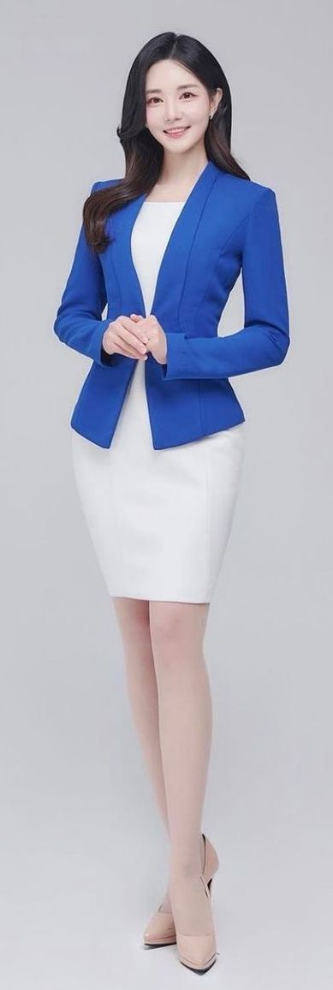

—-----------------------------------------------
. g) ]' ^4 R7 ]) P7 h5 K9 f* ^. ^
（切換為林依涵的第一人稱）

下了主播台，我一回到辦公室，注意到桌上放了幾封信，不意外的前面幾封都是粉絲信件。
一般人很難想像，但是這個時代還是會有觀眾來信索取簽名照。
不像其他主播會覺得麻煩或噁心，其實我對於這些粉絲倒是十分感恩，畢竟能有人支持讓我每天上班都充滿動力。
我充滿耐心的簽好一張張簽名照，放進回郵信封裡，明天讓助理寄出。
簽完簽名照後，想起最近剛買的可愛粉紅色藍芽無線鍵盤，決定拍張照發個動態。
1 ~% `% U- I0 K5 y2 h& r+ `! T
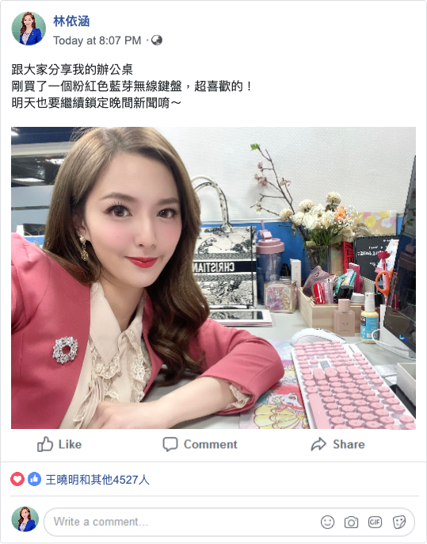

處理完粉絲來信後，我注意到被壓在底下還有一封棕色公文信封。
這封信相當奇特，只有收件人上寫了我的名字，但是沒有郵票、郵戳、也沒有任何寄件人資訊。
, M2 P g9 j$ w( {& s2 e
我心想：「是奇怪的粉絲信件嗎？」
一般來說，這種可疑郵件都會被警衛和收發室過濾掉，這封信是怎麼來到我桌上的？
這讓我百思不得其解，甚至下意識的抬起頭看了看辦公室，想說「還這是公司公文？」
我仔細觀察信封，信封薄薄的裡面應該只有幾張紙，看來沒有什麼東西，至少沒有什麼危險物品。
不知為何她湧出強烈的好奇心，心想「收發室也下班了，與其拖到明天上班處理，看來也沒什麼問題，不如就乾脆打開，搞清楚是什麼。」
就是這個念頭，就是讓我踏上一切奇妙體驗的開端。
0 w/ g2 _' p& d' F5 ` i& _! l! i
我拿起美工刀，俐落的把信封打開，先看了信封裡一眼，裡頭只有一張紙。
一倒出來，是張A4大小的紙，上面寫著⋯⋯
「林依涵小姐您好！
恭喜您被選為『身份交換』的體驗者。
明天將與一位截然不同的男性交換身份，身為女主播的你將和一位男警交換身份，敬請期待！
自身與周圍人的認知、您的能力、記憶、人格與服裝等現實會有將對應的必要調整，敬請安心享受這場特殊的性別和身分逆轉體驗。
如有任何問題請打⋯⋯
TSF俱樂部敬上」

我看著那張紙，不禁感到相當困惑，「這是什麼東西呢？什麼『交換身份』？是奇怪的廣告傳單吧。」
我也沒多想，就隨手收到抽屜，拿起包包就下班回家了。

—--------------------------------

「鈴鈴鈴～」我從床上起身，一鼓作氣的把手機鬧鐘關掉。
早上低血壓的我，總是賴床，沒想到今天起床竟然一次就成功，而且腦袋清楚，讓自己都感到驚訝。
我伸了伸懶腰，「好，該刷牙洗臉，穿制服去派出所上班了。」
我起床低頭看了看自己，跟平日一樣的睡衣，白色BVD汗衫、以及條紋四角內褲。
我走去浴室的路上，還習慣性的抓了抓屁股。
站到馬桶前，把內褲前面打開，雖然沒有老二，但我和其他男人一樣都是習慣站著尿尿，金黃色的液體從胯下湧出，尿濺到馬桶裡傳來唏哩唏哩的水聲。
睡了一整晚，尿特別多，宣洩完膀胱一陣舒爽，我手撐著牆壁，忍不住發出「啊～」的一聲。
7 y: V+ d) _0 P, @( |
把牙膏擠上牙刷，看了看鏡中的自己，跟每天早上刷牙洗臉時看到的一模一樣，一頭深棕色長髮灑落在肩膀上，白皙的鵝蛋臉上有大眼睛與長睫毛、小巧可愛的鼻子、鮮嫩欲滴的嘴唇，標準的清爽帥氣男子臉龐。
拿起曼秀雷敦的男士洗面乳，擠了洗面乳出來打出泡泡洗臉。
接著我摸了摸下巴，想說得刮鬍子，拿起架子上的刮鬍刀到水龍頭底下沖一沖水，抬起頭打算看清楚哪邊有鬍渣。
瞪大眼睛一看，突然注意到我這張臉哪裡怪怪的。
等等，這是張女人的臉啊！？一陣強烈的不協調感席捲而來！
8 l8 b0 a" ]$ O+ H" P9 @& u# K0 n
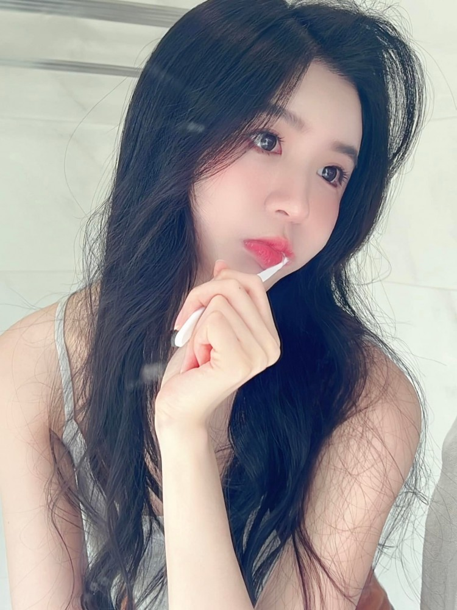
) {) p' p+ L/ [6 o$ x) e, w
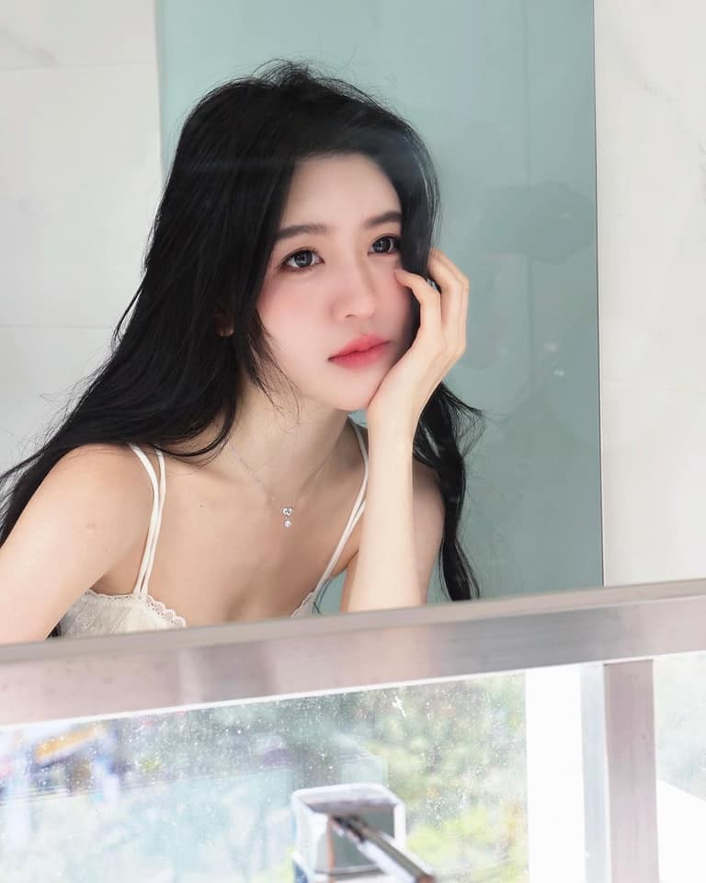
; D6 }& y3 h0 Q7 Y& [" F- ~/ X% X A% D
起床時是我認為自己是個正準備去輪班的警察，但是現在昨天以前的一生回憶像是海嘯般湧上心頭，我頓時驚訝的發現「我到剛剛醒來之前都是女人啊！」
今年29歲，有個交往多年的男友，現在是新聞台的晚間時段主播。
我低頭看了看自己身體，因為剛起床有點亂的長髮就掛在肩膀上。
白色汗衫變得有些貼身，鬆垮的領口露出奶溝，底下豐滿的胸部沒穿胸罩，撐起整件汗衫，而且奶頭還令人害羞的激凸著，洗到有點薄的白汗衫隱約透出人家的粉紅奶頭。
下半身則是穿著男士四角褲，裡頭空蕩蕩的。

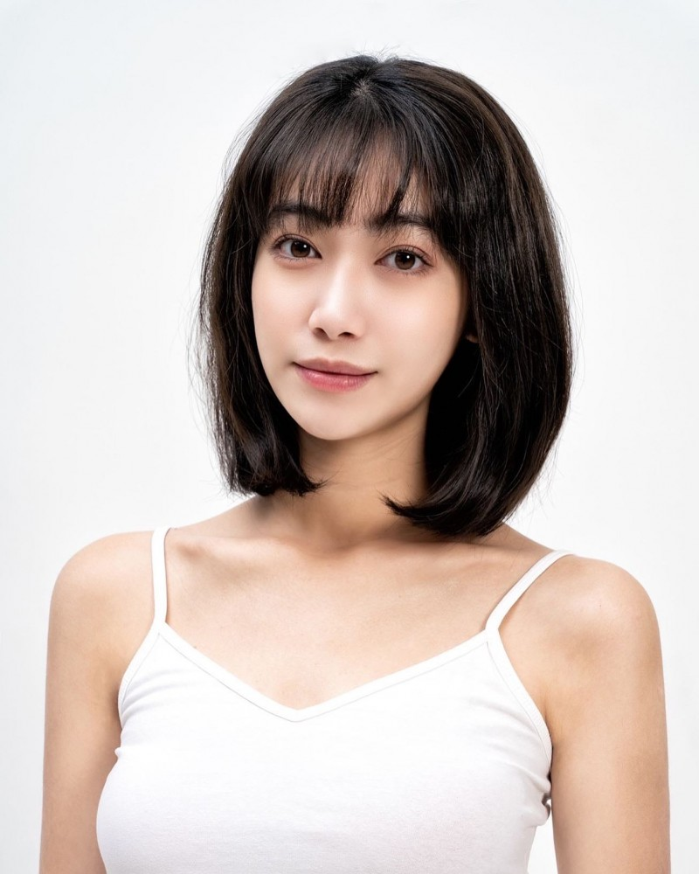

我走出廁所，想找皮夾，看我現在的證件，搞清楚是怎麼回事。
打開皮夾第一張證件竟然是「警察人員服務證」，貼著我的大頭照，漂亮臉蛋上大大眼睛看著鏡頭，但是下面姓名卻寫著別人的名子——陳俊傑。
連健保卡也是一樣的狀況，我的照片，但卻是「陳俊傑」的名字。
我現在內心很矛盾，一方面覺得「陳俊傑」根本不是我的名字，我叫「林依涵」，但是又覺得我從小到大就叫「陳俊傑」。
腦袋被兩種彼此矛盾的想法弄到有點恍惚，到底是怎麼一回事？
6 Y; D/ q2 F* X ]2 M- R8 s" E
「啊，該不會是那封信？」我突然想起昨天在電視台下班前收到的詭異信件。
我開始翻箱倒櫃，想找找看會不會這個人也收到類似的信，結果我在紙類回收箱找到了！
「陳俊傑先生您好！
感謝您再次體驗TSF俱樂部的服務，這次身份交換的對象將是知名美女主播林依涵，請盡情享受！
自身與周圍人的認知、能力、記憶、人格與服裝等現實會有將對應的必要調整，敬請安心享受這場特殊的性別和身分逆轉體驗。
如有任何問題請打⋯⋯」
) `1 e; ]( Q; ?& `( `+ p
看完信我忍不住怒吼出來，「這是什麼鬼啊！」
我立刻拿出手機，打算打到信上的電話號碼去問清楚是怎麼一回事。
「媽的，亂搞一通，到底是搞什麼鬼！老子我現在就要變回原本女主播⋯⋯啊啊啊啊啊啊！人家⋯⋯想要⋯⋯變⋯⋯變回⋯⋯原樣！」
站在房間的我全身像觸電一樣，突然被強烈的快感襲擊，腦袋爽的一片空白。
最近因為專注於工作所以很久沒有做愛的我，竟然無恥的潮吹了！
愛液沿著我的長腿流下去，甚至讓地板上出現一個小小水窪。
: u/ s5 t+ j$ ~) Y/ N2 E
林北是絕對要變回去的！才不會被這種莫名其妙快感給打敗的。
但是天不從人願，我才這麼想，第二波快感又不講理的突如其來的襲擊我全身！
然而這次跟第一次不一樣，正當我抵達高潮邊緣時，就像斷電一樣，高潮就跟來臨時一樣突然的煙消雲散了。
$ R2 d# @3 |) \# x/ s* r# f
我大力喘氣著，努力整理呼吸，應該要趁現在冷靜下來，趕快打電話過去跟那個什麼俱樂部說我要變回去。
畢竟我可沒有想要用男性的身份過生活，也不想當警察，我想回到原本的生活！
但是我一低頭要操作手機時，看到自己汗衫領口露出的乳溝，竟然像個好色大叔一樣，忍不住淫笑起來，「哼哈哈～」
「這個女人身體也太辣了吧！就是人家說的『天使臉蛋，魔鬼身材』，臉這麼有氣質，但是身體卻這麼騷！」
我說話的同時，手掌已經一掌摸上自己的奶，開始任意揉起來。
0 E' P- r( x4 s
明明是自己的胸部，卻像是第一次摸奶的新奇，這種撫摸柔嫩巨乳的幸福感，以及胸部被揉捏的快感同時傳來。
我一時間說不出話來，只能傻笑著結結巴巴的說「好⋯⋯爽，好⋯⋯幸福唷！」
前一秒我嘴巴上還說急著變回原本身份，下一秒就被自己男人身份卻擁有女人肉體的落差感和快感給說服了。
身上的衣服、和皮夾裡的證件都已經符合我的新身份，腦袋不自主地冒出「先試試看也無妨」的念頭，想要好好用這個正妹的身體去體驗男警的人生，那種身份與肉體的詭異落差感勾起我內心的好奇心與特殊性慾。
一有這個想法，腦子就被一股舒服的恍惚感給籠罩。
隨著我接納自己身體和身份的矛盾感，我的內心就不斷湧出一股難以名狀的幸福感。
我開心接受現在的處境，開心地自言自語，「好像也不急著回到本來的身份嘛，嘿嘿。」

我看了看手機上的時鐘，還有點時間，腦海裡突然冒出一個鬼點子。
我在房東附的梳妝台前坐下來試著喚起過去擔任新聞主播的記憶。
清了清喉嚨，跟每天播報前一樣倒數，「54321，各位觀眾早安，我是林依涵，現在為您插播一則突發新聞，我遭遇不明現象，現在竟然和一名男性警察交換身份了！」
我看著鏡中的自己脂粉未施，穿著汗衫和四角內褲的隨便打扮，卻一本正經的播報，這滑稽的畫面讓我自己不禁大笑了出來。
而且雖然我可以喚醒回憶，用以前女性化的口氣說話，反倒會引發一股強烈的不協調感，感覺自己平常的言行應該不是那樣的，感覺我講話的「氣口」（台語：口氣）是更陽剛、直接的。

我繼續裝出專業的模樣，「雖然遇到這樣的狀況，帶您來關心我身體的狀況，首先是秀髮」。
我把長髮拿到鼻子前聞一聞，散發一股高級香水洗髮精的氣味，手中的秀髮又長又滑順，「可以說是一頭秀髮。」
我仔細看著鏡中自己的臉，雖然剛起床完全是素顏，但是這個女人還真的是天生麗質，皮膚白皙柔嫩，一點瑕疵像是痘疤、斑、或皺紋都沒有，素顏就很漂亮，比在主播台上的化妝後，給人一種更鄰家和清純的感覺，年紀看起來也更年輕了一點點，甚至有幾分大學女生的味道。
「這張被許多粉絲觀眾愛慕的美女臉龐，現在卻屬於一名男性警察陳俊傑的了。」一把這莫名其妙的「事實」說出口後，腦袋被一股舒適的恍惚感籠罩。

原本邋遢的白色汗衫，現在穿在這個女人身上後卻變得誘人的不得了，細肩帶露出我的白皙肩膀、還有修長的雙手，最重要的是汗衫的領口展示出那迷人乳溝，沒有穿胸罩依然堅挺、而且還無恥激凸的奶子把汗衫都撐了起來，顯露出纖細腰身。
雙手掂了掂我的胸部，手掌還撐著自己的奶的同時，我用一種要鋪陳轉折的口吻說：「想不到林依涵在女主播的氣質外貌下，卻有這樣色情的奶子。」
我開始揉捏起自己的胸部，盡力按耐住嬌喘的衝動，結巴的說「而且⋯⋯這對胸部不只⋯⋯又⋯⋯又大又軟，而且⋯⋯還相當⋯⋯敏⋯⋯敏感。」
$ x. n) v$ h2 E; H2 V
我繼續報導起自己的身體，低頭一看淫笑起來，決定把重點留到最後。
先介紹起腿，我這才注意到，以前我的坐姿是習慣雙腿交叉坐，現在的我卻下意識的開腿，注意到這點的我頓時感受到一股詭異的舒暢感，心想「哈～哼～我竟然這樣坐著啊。」
我換回播新聞的專業口吻說，「觀眾朋友可以注意到，現在的我甚至連坐姿都跟男人一樣，兩腳開開的，如果是穿裙子那可就露出內褲、走光了，不過你們這些色胚一定很想看我女主播的內褲吧，只不過老子現在穿的可是男人的四角內褲！哈哈哈！」
當我說到「跟男人一樣」，那股奇妙的舒暢感又再度從我內心湧出，後半段忍不住用了平常的陽剛語氣說話。
短短四角內褲無法遮掩這個身體擁有的大長腿，先天基因、加上後天的用心保養，讓我得以擁有這潔白又修長的美腿。
每次播報時只要裙子稍微短一點，就粉絲會特別到我的粉絲專頁留言誇獎呢，「今天這條短裙，給服裝師和攝影師加雞腿！」真是的，那些觀眾還真有眼光呢。
# n0 r @' C/ X* K+ C1 f& X
我帶著既期待又緊張的心情，把手慢慢伸進內褲裡，裏頭「空無一物」，明明應該是習以為常的感覺，卻讓我感到好像少了什麼的空蕩感。
手摸過陰毛，剛剛高潮流出的愛液弄濕的陰毛，帶給我的指尖，一種特殊的溼滑感覺。
我好奇的手從內褲裡抽出，手指上沾著晶瑩的愛液，我好奇的舔了一口，一股難以言喻的味道，最腦中第一個浮現的想法反倒不是關於味覺，而是有關心理層面，品嚐起來挺催情的，「色色的味道」。
# Y) J6 P0 Q2 l4 L( e+ ^! y
我大吼出來，「我已經無法再忍耐了！幹！」，我的內心充滿了「想要盡情玩弄這個女人身體」的奇特性慾。
明明以前自慰過的我，現在手指卻笨拙的在私密處徘徊，因為明明是自己身體卻感到新奇陌生。
依賴著模糊回憶，隱約想起自己如何自慰，反而是跟「陳俊傑」跟女友的性愛記憶對我幫助比較大。
我不太有自信的說：「是這樣吧？」
- b! @) Y% i; ]
把蜜汁作為潤滑液，手指開始伸進小穴裡頭，明明是異物跑進體內，但是卻很舒服，一股溫暖和舒適的感受從下腹部開始散發到全身，腦袋被一種愉悅感所佔據。
跟以前打手槍那種等待或急著射精的焦躁感不同，女生自慰更像是一種旅行，旅程本身也是旅行體驗的必要環節，讓整個體驗更令人著迷。
我一邊進出自己的密穴，一邊尋找「小荳荳」，好像摸了女人會很爽。
找到陰核那一刻我毫無心理準備，像是雷擊般被突如其來的快感席捲！
我爽到表情都無力控制，「呵⋯⋯呵⋯⋯女人的『小荳荳』超敏感的！以前覺得自己龜頭很敏感，陰核簡直像是龜頭的神經被濃縮到一點那樣。」
我腦海突然閃過一個想法，「等等我有龜頭？」
才認知到自己潛意識的不協調，但下一秒又覺得理所當然了，「我以前的身體是男人，當然有屌，不然勒？啊！反正那也不重要！」腦袋不停出現各種不合邏輯的想法。

我的修長中指姦淫起自己的秘穴，食指則是專注於服務陰蒂，一陣一陣的快感像大浪打在我身上，我不停的喘息，但是連自己的嬌喘，聽起來都如此誘人悅耳。
「啊啊啊！要去了，要射了！」我胡說八道的呻吟著。
我仿佛得到啟蒙，我總算理解「現在的我是一個擁有女人肉體的男人，一個有男性身份的女人。」
這種矛盾和不協調的雙重性化解的那一刻，下一秒隨之而來的是令人沈迷的女體高潮。
高潮讓我腦袋像是電腦跳機般一片空白，小穴再度潮吹了，四角內褲都被愛液弄濕了。
6 g4 ~$ W) D. [2 l% ]
然而高潮後，隨著愉悅感退去，我的不安感越來越強。
一開始那種對於自己肉體產生古怪性慾的新奇感逐漸消退，取而代之的是對於現實的不安與好奇感，我真的能勝任新身份的警察工作嘛？

——第一章結束——
l5 @. [5 ~( f3 D; Y& M& v5 a
雖然我對於新身份伴隨的警察工作感到不安又好奇，但是時間毫不留情，還是得出發上班了。
事後回頭一想，我大可請假在家就好，也許是對於警察工作的責任感已經在我內心發酵，驅使我去上班吧。
& z9 y0 P+ h4 U9 V F. E$ C4 S
我下意識想說在出門前化妝，或至少擦個防曬，但畢竟這個身份和住處都是屬於一個男人的，別說化妝品了，連乳液或防曬乳都找不到。
我無可奈何地嘆了口氣，只能就素顏出門了。

我從衣櫃中隨便抓出衣服換上，平常我穿衣服都是精挑細選，考慮到天氣、場合、心情和時尚，有時光選個衣服都得花上時間，甚至穿上後還會再換下，但是今天這種隨意換上衣服，倒給我幾分輕鬆感，偶爾這樣不修邊幅度日倒也不錯。

比起以前生活擁有的衣櫃，這個男人的衣櫃非常陽春，就只有幾件常穿的褲子和上衣掛著，內褲和汗衫收在底下的抽屜。
我依照直覺拿了灰色長褲、黑色T Shirt，就穿到身上了，和我平常的穿搭風格截然不同。
昨天以前，我常常穿最近流行的碎花洋裝。
8 R6 j9 M9 M: Q7 Y- ]# o5 G1 K* }
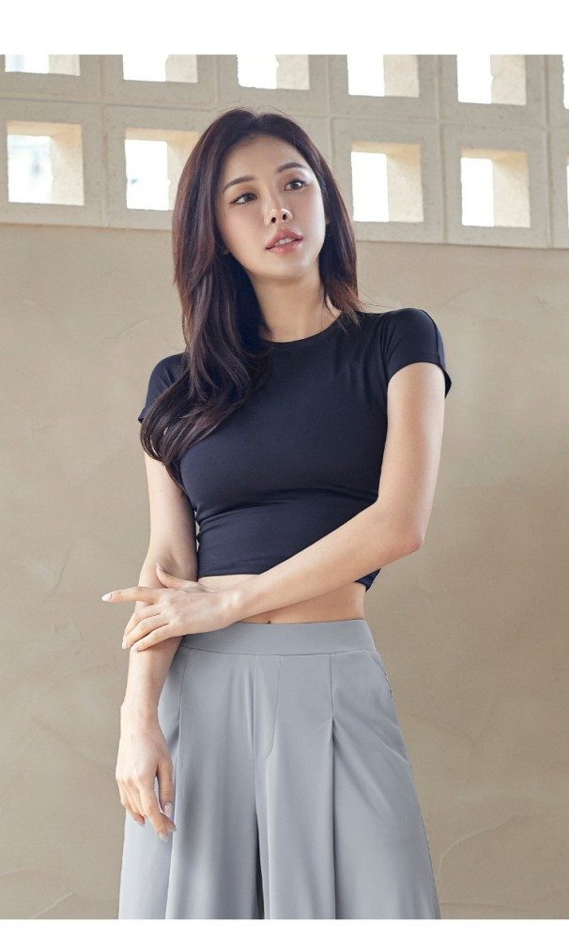
, q" [# ?5 j. Y2 I9 C1 [
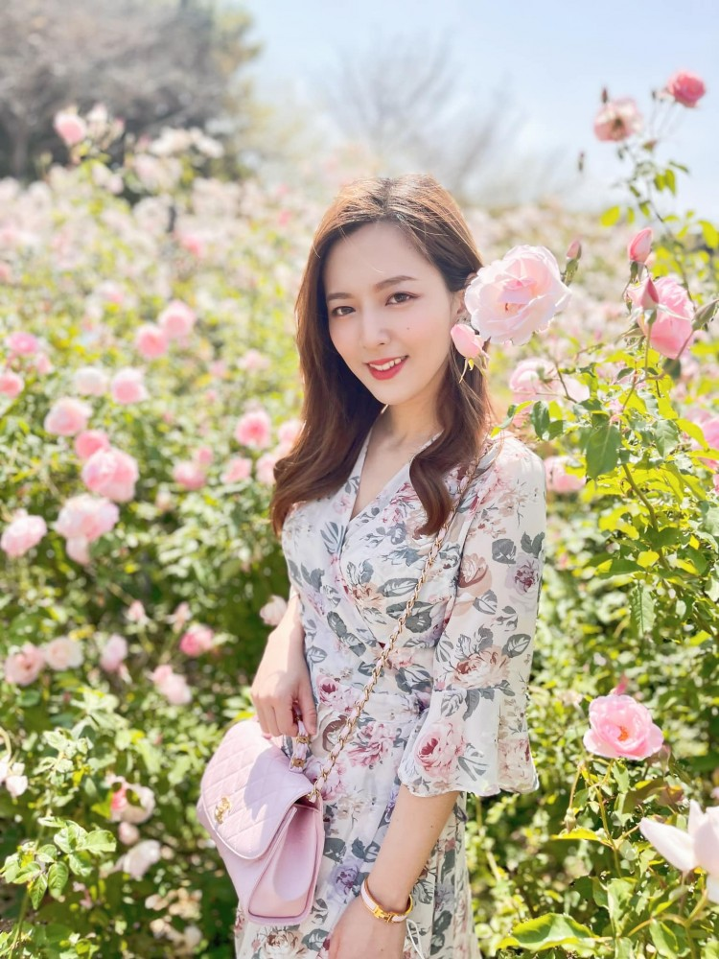
2 n! H1 l R6 F
套上T Shirt才注意到另一個奇特之處，標籤上明明寫的是L號，我以前穿女裝都是穿S號，甚至可以穿XS號，明明應該是非常寬鬆大件的衣服，但是穿上去卻變得合身，整個剪裁貼合我的身體曲線，意外凸顯出我的胸部和腰身，以前都沒有特別注意到，現在才感覺自己的身材有多好，薄薄的黑色布料緊貼著我的雙乳和細腰，只是普通的黑色T Shirt卻變得如此性感。
- N$ m3 G6 Z+ ^8 R4 g# j2 _& {# C: ?
但是就算換上別的衣服也是類似的狀況，更何況上班時間快到了，就先穿這件出門吧，希望路人會認為這是理所當然。試著換其他衣服試著遮掩自己的激凸，但是反而有種給我一種欲蓋彌彰的感覺。
我在曬衣竿上找到女友留下的針織衫上衣，想說「至少穿女生的衣服會比較自在」，然而一套上女朋友的衣服我反而更不自在，有一種變裝的詭異感覺，反倒是穿上男裝覺得比較習慣，完全沒道理啊。
最後只能把女友的衣服掛回竹竿上。

一頭披頭散髮的凌亂長髮也得整理一下才能出門，就算在外人眼中很正常，但是我自己覺得不太習慣。
但是想找個綁頭髮的東西也找不到！畢竟是男人的家，連髮圈都沒有。
只好拿之前吃便當留下來的橡皮筋，簡單綁起馬尾。
2 T/ S7 m6 l' y( J$ ?
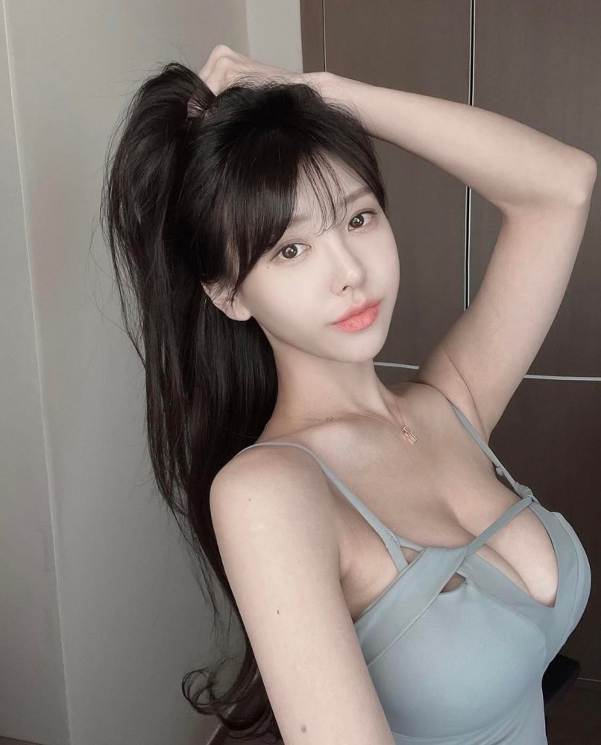
" ]. P5 t' W* M
把皮夾、手機、門鑰匙、機車鑰匙，放進新身份用的小包包。
以前我總是不能理解，為何男人的包包總是這麼小，他們不用帶東西嗎？跟女生習慣的包包大小差好多！
出門前到了鞋櫃，憑直覺拿出「上班穿的鞋子」，這才發現連鞋子都好不同。
我當主播石，通常是穿名牌的低跟鞋上班，上鏡頭前再換成贊助商的高跟鞋，但是警察工作則是穿黑色、有點沈重的戰術靴。
我把鞋子穿上，綁好鞋帶，這雙鞋意外的很舒服和熟悉，覺得就是每天上班穿的鞋子。

正要離開住處，才猛然意識到這個男的，或該說我新的家，跟之前的居住環境差好多！
現在的我住在屋齡十幾年、沒有電梯的那種老舊巷弄公寓，和本來居住的高級電梯大樓有天壤之別。
' n7 A! H8 V$ h: { t; E& I
上班騎的摩托車就停在公寓底下，當我正要騎上車那刻，我突然想起，我沒有機車駕照啊！
這麼說可能不準確，應該說「林依涵」沒有機車駕照，不過「陳俊傑」有。
過去我在台北長大，都是靠爸媽接送、還有公車與捷運，根本沒有想過要去考機車駕照。
等到有一年大學暑假，還是爸爸一直勸，我才去考了汽車駕照放著，等到當上主播後，就買了第一台車——Mercedes-Benz C300。
' A z5 H4 a/ X- O" N- q
眼前的125cc摩托車到底怎麼騎啊？
我忐忑的戴上安全帽，坐上車，插上鑰匙發動的那瞬間，有一股令我全身感到舒服的感覺，接著像是《駭客任務》（Martix）中，崔妮蒂（Trinity）下載直升機駕駛方式，有股能力灌輸到我的大腦裡。
下一秒我熟練的坐上摩托車，倒出停車位，接著發動機車，輕鬆地保持平衡、流暢的催油門就上路了。

所幸上班路程一路沒有任何異狀，停紅燈時旁邊的貨車駕駛大叔連正眼都不看我一眼，他大概覺得我就是另一個男性機車騎士而已。
然而司機大叔倒是眼神熱烈的看著路口穿熱褲的女大學生。
你問我為什麼我會連大叔在瞄誰都知道，因為我也忍不住在欣賞年輕女孩那雙長腿，不經意發現大叔的目光，我們兩人視線一度尷尬的交會。
7 C% g$ M6 o6 a3 c
但是到了派出所門口停好摩托車，我還是有點緊張。
我潛意識知道應該不會有問題，但是理智上難以接受我一個女人，而且還算是小有名氣的女主播，突然打扮得跟男人一樣走進警察局，裡頭的警察不會感到奇怪嗎？其他警察同僚真的會認為我就是「陳俊傑」嗎？

後面突然傳來聲音，「欸、阿傑，還等什麼？要打卡了！」一個男生提著早餐，出聲叫我。
他戴著眼鏡，有個令人放下戒心的笑臉。
我有點緊張的回應他，「嗯⋯⋯」
下一秒他爆笑出來，「嗯三小，上班啦！再混等等遲到，你會被所長罵喔。」接著熱情的拍了拍我肩膀。
被他拍肩的那一刻，關於他的所有回憶都回來了。
他是李冠瑋，跟我同個派出所的員警同事，個子瘦小，給人一種不太認真的感覺，但其實是個敬忠職守的警察，不過有點好色就是了。」
2 F" C. W3 _3 q' q" b. c' s
我鼓起勇氣走進派出所，門口值班台的基層員警向我點點頭，「學長好！」
其他人對我道早之後，都專注做自己的事情，吃早餐、看新聞、滑手機或者時忙著打筆錄，對眼前的女主播佔據男警察的身份的異狀沒有一絲反應。
我心想「不知道這樣是好還是不好。」接著嘆了一口氣走進男性更衣室。

雖然我已經直覺走進男更衣間，但眼前的景象還是讓我大吃一驚。
正值輪班時間，好幾位男警在裡頭更衣準備上班或下班，有人脫的只剩內褲，而我一個「女人」走進去，他們卻頭都不抬，繼續做自己的事情。
明明有幾個男警察的身材也不錯，有肌肉線條、相當扎實，要是今天之前的我看到一定會多看兩眼，但是現在的我卻一點都不感興趣，內心浮現的第一個想法是「男人的身體有什麼好看的，我又不是同性戀，還是自己的身體比較香。」對男性肉體實在不感興趣了。

我走到自己的置物櫃前，憑著「陳俊傑」的記憶打開密碼鎖，裏頭放著一套警察制服、勤務腰帶、腰包、自購的防彈背心、手電筒、胡椒噴霧、雨衣、還有一些個人物品。
就算知道知道旁人不會覺得奇怪，或是注意到我，但我一個女人身體在一群男人中間脫光光換衣服，還是讓我感到不自在。
然而這種不自在感很快引發一股奇特的舒暢感，我越是感受到身體與身份的不協調，就越是爽快。
我把上衣俐落的脫掉，像個男人一樣打赤膊、露出自己的奶子，接著把褲子脫下，身上只剩下內褲。
我還故意轉過身露出奶子，和旁邊的警察問候了幾下，「下班囉，辛苦了」、「早安」，但是旁邊更衣的男警回我話之後，瞄都不喵一眼我的胸部，仿佛眼前的異狀理所當然。
我內心頓時湧出一股欺瞞他人的得意感，又有一種我以前當女人沒有體驗過的暢快感，當男人能這樣大喇喇的在大庭廣眾之下脫衣服還真爽，以前換個衣服都得遮遮掩掩。
. ~1 I- i/ m [3 j( P- m0 h
我把脫下的衣服收進置物櫃裡，穿上既是生平第一次穿、也是每天上班都要穿的男性警察制服，
我從櫃子裡拿出警察制服的長褲，把自己修長的腿穿進褲管中。
應該是普通的長褲，到了我身上卻變得像是設計師褲子，恰好的長度與版型，彰顯出我的長腿與翹臀。
說來奇怪，我頓時對於褲襠裡的空蕩蕩感到不習慣、甚至有點失落，突然冒出「要是我有根老二那就好了，褲子裡就不會那麼空，也會比較習慣了。」
對於自己想要有根陰莖的怪異想法，我第一反應感到吃驚，但是之後又覺得很正常。

接著拿出警察制服的上衣，是深藍色的襯衫，右邊胸口上繡著階級章，左邊肩膀則是繡著警徽、所屬單位、還有我的警員號碼。
但明明是「男裝襯衫」，但是不知為何整件衣服的剪裁像是訂做女裝般，刻意凸顯我的胸部和腰身，雙峰把襯衫撐起，但襯衫到了腰卻又收起來，讓我豐滿的胸部和細腰彼此襯托，本來應該是很中性的警察制服，在我身上卻變得充滿女人味。
接著熟門熟路的把警用腰帶穿上，依照直覺的檢查腰包和其他裝備。

我在給警員整理儀容的落地鏡子前看了看自己，明明是男警，卻有著一個漂亮女人的臉蛋與肉體，把整套男警制服穿得像女藝人扮演的漂亮女警。
認知到這種身份與肉體的不協調感，讓我打了一個冷顫，腦袋又被一股奇妙的舒服感所籠罩。
我邪笑著說，「原來我真的是有女人身體的男人啊。」
在所有人毫不起疑的狀況下，我偷偷的掂了掂自己的酥胸，心滿意足地準備上班。
0 l6 g5 Y2 Q& _, q$ F6 W
我才剛離開更衣間，「欸，你怎麼用橡皮筋綁頭髮？」警局女同事突然拍拍我的背出聲叫我。
「嗯⋯⋯就⋯⋯」，我心想「完了！果然有人注意到異狀了！」
然而下一秒，她遞給我一個黑色髮圈，「怎麼可以用橡皮筋綁頭髮呢？這樣橡皮筋會吃頭髮欸！」
「謝謝學姊！」我拿過來就順手綁了上來。
( E, c, T# j$ g2 n4 [# L+ z
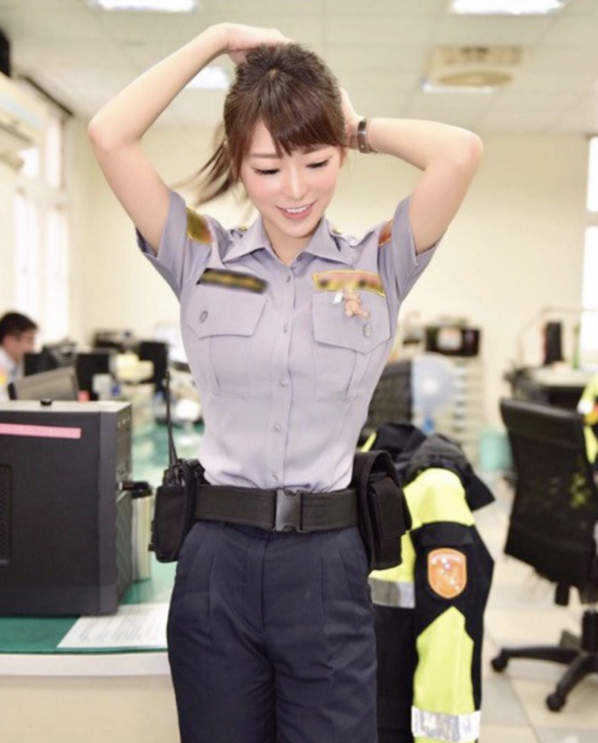
4 Z5 A: X8 X9 ?8 v$ |& H
綁完馬尾，我忍不住自己的好奇心，開口問了剛給我髮圈的同事，「你⋯⋯你不覺得我頭髮很長、很奇怪嗎？」
會這樣問是因為我知道根據警察服裝儀容規定，「男警」是不能留長髮，我會知道這個，除了陳俊傑的記憶以外，我以前也報導過男警被禁止留長髮的儀容爭議。
我同事邊喝早餐大杯冰奶茶，一臉理所當然的回應我，「蛤？你一直都是長頭髮啊，這有奇怪嗎？」
看來這個身份交換，除了證件等現實修改，還有灌入新的身份必須的記憶，確實有伴隨對於周圍人認知調整，到底是誰可以做到這種事？
, _7 m8 |: [+ W
—--------------------------------------------------
: j1 t+ c+ r+ g& s/ L; Y
李冠瑋過來叫我，「欸，打混啊？出去巡邏了啦。」
我裝出平常的樣子說：「喔，好。」但其實內心又開始緊張起來。
我跟在他屁股後，到了械彈室領槍。
到了械彈室我更緊張了！別說真槍，我連BB槍都沒摸過，到底要怎麼用槍啊？
# f3 Q: l4 X" M# U; B
然而一踏進械彈室，我卻能立刻下意識想起自己的槍櫃是哪一個。
我走到槍櫃前，用鑰匙打開個人的小槍櫃，把我的Walther PPQ M2拿出來，到清槍區毫不猶豫的把滑套往後拉，傳來金屬滑套獨特「咖咖」聲、接著把槍舉高檢查槍膛、擊針和彈匣、然後把對著清槍桶釋放滑套、再來釋放擊針。
當我把槍握在手裡的感覺的感覺很特別，內心湧出一種熟悉的責任感、同時有一種陌生的重量與人體工學手把觸感。
對於我最大的驚喜是手槍比想像中輕很多，只有六百多克的重量，握在手中時，用我女人較小的手掌，也能輕鬆掌握這把手槍，感覺這把德國製手槍很好操作。
我握著槍稍微轉了轉，看了以前只握過麥克風，現在卻握著掌握生死的槍的手，有點不習慣，卻很令我很有成就感，最後俐落的插進右邊防搶槍套裡。
1 t% T5 n( T4 O
領子彈時我也是像塗指甲油一樣瞭若指掌，把一盒子彈拿出來，一顆一顆的填入彈匣裡，一下子就把兩個十二發彈匣裝滿，一個塞進槍裡，傳來「咖」的上彈聲、另一個則放到腰帶上的彈匣套。
$ \2 Q0 k$ L- v
我跟每一次巡邏一樣，最後再檢查一次自己的裝備，警棍、胡椒噴霧等，穿上防彈背心，別上秘錄器。
領了電動公務機車的鑰匙卡，跟值班的同事說一聲「我們出去巡邏囉。」就離開了。

我本來以為這次巡邏會平凡無事。

—---------------------------
( x" |" |" a% Z B1 ~2 g" o+ x
我服務的派出所轄區是比較龍蛇混雜的地方，算是原來的我比較不熟悉的區域，邊騎車也是邊認識這個我長大的城市。
我才知道從賓士車內看出的城市，和自己騎車帶來的感受完全不同。
" G! r/ S2 M2 W
今天天氣很好正適合騎車，出太陽但是不會熱，騎車時涼風輕撫我露出的脖子和馬尾，讓我帶著微笑騎著巡邏機車。
每到一個巡邏點，摩托車一停，一人掏出手機掃描巡邏箱的QR Code，另外一人警戒，看看附近環境有無異狀，接著換人掃描巡邏箱QR Code，另一個人警戒。
2 i8 N$ X# `+ X+ _) f
其中一個巡邏箱設置在里長辦公室，里長看到我，還很熱情的叫我，「欸，小陳辛苦了！」
「里長好。」
旁邊的歐哩桑看來也是認識「我」，也點點頭用台語叫我：「管區。」（台語發音：kuán-khu，音近「管枯」。），
我點點頭跟他說，「哩賀！」（台語：你好）
0 D+ _! L* ?* [& E6 B: F
我和搭檔冠瑋邊騎車邊閒聊，吐槽起最近戰績墊底的職棒球隊
「怎麼會有棒球隊戰績爛成那樣？」「我也是不懂，是卡到陰喔。」
邊騎邊聊終於到了最後一個巡邏點，是一家7-11。
當我搭檔正在掃描巡邏箱的QR Code，我注意到超商裡頭不太對勁。
那個正在使用提款機的傢伙，這傢伙光是外表就很可疑，是個滿臉橫肉的大個子，看來至少有100公斤、手和腳有些做到一半的刺青，嘴巴動來動去，八成是在嚼檳榔，一看就知道不是什麼正派人士。

他邊提款邊用手機，一注意到我們兩個警察在外面，就露出緊張的模樣，明明提款到一半卻想走，一副事情沒做完，只得繼續操作ATM的樣子，邊用提款機邊回頭看我們。
接著他因為緊張，從包包掏東西時，還掉了東西出來，結果是掉出一疊提款卡。
這下我心裡有底了，他八成是詐騙集團的提款車手。
（作者註：「車手」是台灣用語，指詐騙集團中負責提款的人。）

我用手肘頂了頂冠瑋，「欸，你不要大動作看，偷偷看那個在提款的傢伙，他是車手，準備逮人。」
冠瑋先看了一眼，然後一臉吃驚的說，「幹，你怎麼知道？」
我立刻解釋情況給他聽，「靠北，他長那個土匪樣，又剛剛從包包掉出一疊提款卡，不是車手是什麼？」

我叮嚀冠瑋，「小心。」他低聲說：「收到。」
我先通報勤務台，「10116，在巡邏點7-11健美門市，發現疑似車手，Over。」
「勤務台收到。」
我們兩個低調走進超商，冠瑋先跟店員打個招呼，假裝閒聊，其實是要跟店員說我們等等要盤查那個使用ATM的人，而我則是假裝看商品，其實是用眼角餘光緊盯著他。

冠瑋小聲地說：「上！」
我們兩個走上前靠近那個操作提款機的人。
冠瑋走在我前頭，才剛出聲說，「先生不好意思，我是警⋯⋯」
話才說到一半那個傢伙立刻回頭、大力把冠瑋推倒，讓他撞到貨架倒在地上，然後拔腿就跑。
那個車手的體型足足大我一倍，就這麼往我直衝而來，想要把我撞開後、奪門而出。
說來奇怪那一刻我竟然不緊張，所有警校訓練都發揮作用。
因為腎上腺素，嫌犯的一舉一動在我眼中都變成慢動作。
我看清楚他沒有持械，掌握他的動作，一個動作抓住他的手腕，借力使力用擒拿術把他摔到地上，接著騎上去壓制他讓他無法起身，然後從腰帶掏出手銬上銬。

我接著開始流利的念被捕權利說明，「你剛剛襲警、是妨礙公務現行犯，我們依法逮捕你。你有權保持沉默⋯⋯」
被摔的七葷八素的冠瑋終於起身朝我走來，他先對著嫌犯說「要死了，你竟然襲警」，然後對我說「你還好嗎？」
我抬頭看他說：「我沒事，你呢？」
冠瑋說：「還好，跌到地上而已。」，接著用無線電通報勤務台，我們逮到襲警的車手，請他們派警車來接嫌犯。

我們先幫嫌犯搜身確認他身上沒有危險物品，這傢伙被我搜身時，一臉不屑。
正常來說被美女摸身上，甚至摸褲襠應該是獎勵，這傢伙卻一臉不爽。
我這才想起對嫌犯來說，他是被一個男警搜身而已，不是被一個漂亮女人摸身體，當然不值得開心。

在等警車來的空檔，我們看了一眼車手的包包，裡頭不只有幾十萬的現金，好幾張提款卡、兩隻手機，還有數本存摺，甚至還有毒品和吸食器，沒想到一魚兩吃，中獎了！
支援的警車響著警笛沒幾分鐘就趕到了，兩位警察匆匆下車，「還好吧？」
我點點頭說，用臉往冠瑋那邊示意，「我沒事，只是阿瑋被他推到地上。」
冠瑋一副「怎麼遇到這種鳥事」的無奈表情，「人沒事啦，嚇一跳而已，幸好俊傑有抓到人。」

—--------------------------------------

把被捕嫌犯的資料登記完，一回到位置上，有位同僚就過來喊我，「喂，吃飯囉！」
接著就把便當和飲料放到我桌上。
是個料多到紙盒蓋子都撐起來的便當，一打開果然是個份量十足又油膩膩的豬腳便當。
飯上淋了滷汁呈現入味的棕色，而且從飯量看來是有加飯。
配菜更是非常下飯、但是不太健康，有滷蛋、辣蘿蔔乾、麻婆茄子。
旁邊還有一杯派出所大家一起訂的迷客夏，他們幫我訂的是珍珠大正紅茶拿鐵，標籤上寫著七分糖、少冰，看來是我固定點的品項。
6 B0 }3 X5 r; y. N. f8 w% L" ?
正常來說這個便當完全不合我的胃口。
首先我從來不吃這種高熱量、油膩、又很多肉的便當，而且我根本不敢吃肥肉，配菜的茄子人家也不喜歡吃。
再來，這個量我怎麼看都吃不完。
為了控制身材和自己的口味，我都是用外送APP點那種現在最流行的「健康餐盒」，水煮雞胸肉撒上胡椒鹽調味、半顆水煮蛋、幾個水煮花椰菜、還有幾個水果番茄、搭配五穀雜糧飯，低熱量又清爽。
飲料則是喝五十嵐的無糖微冰的四季春。
* O, k" a5 \. n3 w* Z9 d
眼前那個油膩的豬腳便當與珍珠奶茶，完全跟我平常吃的東西南轅北轍，但是卻看起來美味的不得了，散發一股令我食指大動的香味。
我打開免洗筷，才吃一口就停不下來，乾脆找了個湯匙、把整個便當拿起來，大口大口的扒飯。
用手拿起豬腳直接啃起來，滷得入味的肥嫩豬腳太下飯了！
那個配菜的麻婆茄子，炒的香香辣辣，最適合配飯，我以前怎麼都不知道茄子這麽好吃？
邊吃邊配一口珍珠大正紅茶拿鐵，QQ的白玉珍珠相當好吃，奶茶去油解膩，透心涼，太讚了！
同事看我埋頭苦吃，還過來說，「我就知道這家豬腳飯是你的最愛！很爽吼！」
我點了點頭敷衍他，畢竟我專心吃飯可沒空說話。

我一開始還以為吃不完，結果整個便當吃得一乾二淨，別說剩菜，連一粒飯都不剩。
因為吃相豪邁、又加上用手幫忙啃豬腳，我吃得滿嘴滿手都油滋滋的。
一吃飽，我癱在椅子上，開著雙腿、摸著吃飽的肚子，打了個大飽嗝。
接著從派出所泡茶的桌上拿了根牙籤，大喇喇的開始剔牙起來。
還被旁邊路過的女長官虧說，「你真不顧形象，躺著個大肚子，而且你剔牙時好歹遮一下吧。真不懂你女朋友怎麼受得了你啊。」
我隨口應了兩句：「就剛吃飽啊。」
我內心暗中想著，「真爽！偶爾放縱一下吃個高熱量食物、又這樣不顧形象也很輕鬆。」
窗戶玻璃映照出我現在的模樣，一個馬尾氣質美女穿著警察制服，卻豪邁的癱在椅子上，毫無形象的張大嘴巴、口腔動來動去，正用著牙籤剔牙。
這種破壞自身形象的落差感帶給我一種奇特的征服感與快感，當我一舉一動越像個男人，越像原來的「陳俊傑」，我越自在。
但是當我試圖像原來的自己行動時，充滿氣質優雅的行動，卻有種被拘束的不自在感。
我事後回想，這大概就是「陳俊傑」的潛意識在誘導我該如何行事吧。
0 T* t2 S3 _, e! y6 W1 N
—---------------------------------------------------

正當我懶洋洋的靠在辦公椅上休息，派出所所長笑咪咪的走向我，大聲的說「俊傑你真不錯，巡邏也可以逮到詐騙集團！
太好了，大家都知道現在警政署最看重就是抓詐騙和緝毒！
而且你還一炮三響，除了多破一個毒品案，那傢伙還是通緝犯！」
看到所長跟我說話，我立刻坐正，禮貌說「謝謝所長！」
所長繼續開心的說著：「這個案子實在太好了，有車手又有毒品，象徵我們警局打擊犯罪的決心。
所以我剛剛發了採訪通知，等等媒體會來，到時候俊傑你跟記者朋友講一下事發經過。」

派出所的媒體聯絡人忙進忙出的佈置會議室，複製剛剛逮人的秘錄器片段到電腦。
明明我每天上鏡頭，現在一想到要接受訪問，內心竟然有點緊張。
各家媒體陸續到派出所，好幾位攝影師加上記者、還有警局上司把會議室擠得水泄不通，我和李冠瑋站在所長旁邊。
一看那些記者，好幾個都是我認識的人，甚至包含我們台的自家記者在內。
我們台的記者是個剛從母校新聞系畢業的，她留著鮑伯頭，穿著一件很可愛的蕾絲上衣，下半身穿一件棗泥色的窄裙，穿搭給人一種專業但是年輕可愛的氣氛。
她當然沒有認出我，我想起她平常跟在我後面，笑著叫我「依涵學姊」的畫面，內心不只有種溫馨感，我竟然也起了色心。
2 Y4 ?6 _- O/ ?& S
所長簡單報告完案情後，記者把麥克風轉向我，學妹微笑著向我提問，「可以請陳俊傑員警敘述一下逮捕現場嗎？」
我深吸一口氣，告訴自己先別胡思亂想，沈穩的說「我和搭檔李冠瑋員警，在7-11健美門市簽巡邏箱時，注意到使用ATM的嫌犯行徑鬼祟，並且掉出一疊疑似提款卡，決定上前盤查。
但是正在盤查時，嫌犯攻擊李冠瑋員警，把他推倒在地上，之後向我衝來，我使用擒拿術將嫌犯壓制後依法逮捕。
之後在嫌犯隨身包包裡查獲疑似為詐騙集團犯案工具，包含多張提款卡、數本存摺、約三十萬元現金、兩支手機，另外還有可能是安非他命與吸食工具。
嫌犯是詐欺通緝犯，現在以妨礙公務、持有毒品等罪名移送法辦。」
我一口氣把這種警員受訪的官腔講完，我不知道這是上司交代的說詞，還是過去採訪社會新聞學習到的，已經分不清楚是林依涵還是陳俊傑的能力了，頓時有股令我恍惚的成就感。
1 o7 p8 G& ]& F: s
「呼，好熱喔。會議室好多人有點熱，都開始冒汗了。」冠瑋抹了抹額頭汗珠。
我看了前面的攝影師，因為擁擠的會議室、加上搬運沈重的攝影裝備，好幾位攝影師也流汗了，讓會議室開始有股淡淡的男性汗臭味。
我也感到有些炎熱，不由自主的拉開領口搧風，不扇還好，才扇了幾下，我就開始嗅到一股香味，是一股淡淡、類似桃子的甜蜜香氣。
我皺了皺鼻子、刻意吸氣幾次想找出這股神秘香味的來源，這才發現這是從我身上散發的體香。
之所以現在變得明顯，被我自己注意到，是因為稍微流汗反而讓我的體香更明顯，加上我拉開領口搧風，讓原本悶在制服裡頭的體香被散發出來。
明明是習以為常的自己卻讓我體香有點目眩神迷，慾望被不自主的挑起，身體越來越燙。

全身發熱的我，只得繼續拉開襯衫搧風，我無意之間低頭一看的舉動卻讓性慾更一發不可收拾。
我低頭時正好拉開領口，我就像搞笑電影中與美女交換身體的男生，把自己的胸前風光一覽無遺。
因為皮膚白皙，胸部浮現微血管；早已被自己肉體挑起性慾，造成粉紅色的敏感乳頭在眾人眼前無恥的挺立著，激凸把薄薄的警察制服撐起。
白皙胸部與粉紅色的奶頭形成令我難以忘懷的乳溝，因為會議室的悶熱，汗水就這麼滑過我的乳溝，像是寫真雜誌的夏日場景。

「謝謝各位記者朋友，我們今天記者會就到此告一段落。」所長點點頭，示意記者會結束。
我盡最大努力裝出若無其事的樣子，走到廁所想洗把臉讓自己冷靜一下。
沒想到一看到鏡子裡的自己，漂亮的身體穿著貼身警察制服，顯露一種專業又有幾分性感的味道，燥熱的女人身體散發出一股誘人的香氣，又加上剛剛因為熱解開領口扣子，襯衫領口變成性感的V領，還有露出恰到好處的乳溝，性感氛圍又因為炎熱和興奮而泛紅的臉頰更為強化。
我雙手撐在洗手台上，緊盯著鏡中自己，「想跟這個女人做愛，想要任意玩弄這個女人的身體」的慾望已經難以按耐。
. Q8 J! Y" k) O) y9 d
我終於下定決心，走進寬敞的無障礙廁所。
跟精蟲衝腦的男人沒兩樣的我一鎖上門就拉開褲子拉鍊，把細長的手指伸進三角內褲裡，內褲裡已經泛濫成災，小穴如泉水般分泌著愛液，把旁邊的陰毛都弄濕了，陰核則是像老二一樣硬邦邦的，渴望被撫摸。
「想要看自己，想要看這個淫蕩女人被快感征服的模樣。」我急急忙忙的掏出手機，打開前置鏡頭後放在架子上當成鏡子用。
我的中指與無名指直接滑進自己的蜜穴裡，微微彎曲起來開始進出。
「啊～哼～啊」我幸福的在警局廁所裡低聲呻吟著。
「好舒服！」明明是自己熟悉的身體，但是女人快感卻還是如此新奇刺激。
中指與無名指抽插著小穴，食指則是開始玩弄陰蒂，小豆豆雖然迷你，但是比老二還敏感許多，快感好強烈！
要不是怕被同事聽到，我肯定會爽到大聲嬌喘出來，連廁所外的人都會聽的一清二楚，所以只能按耐住嬌喘的衝動，但是卻讓這更為刺激了。

「這樣還不夠！」我解開褲子皮帶、脫下內褲，毫無羞恥心的在馬桶上做出M字開腿，暴露出我的私密處，讓鏡頭拍得一清二楚。
我欣賞起手機螢幕裡頭的我，紮著馬尾，上半身穿著警察制服，卻下半身一絲不掛，陰毛被愛液弄濕，手指在陰道裏頭瘋狂搗弄著，同時間還貪心的刺激著自己的陰蒂，這種無恥的顛龍倒鳳畫面更是讓我目眩神迷。
「我的身份變成男警，卻在派出所裡玩弄自己的女人蜜穴。」這種莫名其妙的「現實」讓我有股混亂的爽快感。

廁所隔間裡迴盪著手指進出小穴時「噗疵噗疵」的水聲、還有我性感的喘息聲。
「啊，不行，要射了！」我用原本的甜美聲音，說出男人射精前的陽剛呻吟。
高潮那瞬間像是被球棒打昏般讓我腦袋空白，嘴巴不受控制的流露出嬌喘。
我「射精」了，或該說潮吹了，我像AV女優那樣潮吹，愛液噴射出去，甚至噴到廁所門上。
我整個人癱軟在馬桶上，愛液繼續從蜜穴流出來，在下體牽絲，我喘氣著同時消化的在警局高潮的禁忌感與衝擊。
" k: l& t$ l5 p C5 O
回神後，我懷抱著淡淡的罪惡感與高潮後的爽快感，默默地收拾殘局，抽了幾張衛生紙先把下體擦乾淨，再把噴到輕隔間門板的蜜汁擦掉。
最後到洗手台把手洗乾淨，順便洗把臉讓自己冷靜下來，可以正常面對同僚。
) R3 `' q2 a; ?* ]
各家媒體記者拿到新聞稿和畫面之後，陸續打包離開。
我看著記者學妹離開的背影，暨有點依依不捨，也有種在他面前欺騙得逞的快感，更有看著她那漂亮臉龐引發的色慾。
「看正妹記者看傻囉？」李冠瑋坐著辦公椅滑過來吐槽我，他接著開玩笑的說，「我看你是為了看記者妹妹才認真逮人的。」
我當然大可說謊或打哈哈過去，但是我突然想誠實以對。
我伸著懶腰，凸顯自己貼身警察襯衫下的胸部，都把襯衫扣子撐到極限了，隨口說「對啊，現在記者越來越正了。」
我心中暗想的，「是很漂亮，但是我也不錯啊。」
同時偷偷揉一下自己的胸部，反正在外人眼中我只是抓了抓胸口而已。

—第二章完—
! T C( b b" S$ ^$ [! ?1 J N
「辛苦了，我先走了。」我關上置物櫃鐵門，和交班的同事這麼說。
「小李再見。」「拜拜！」
我踏上摩托車回住處。
- k) j. T0 B% u1 n2 T. p3 _5 k
一到住處，經歷了警察工作的辛勞，雖然身體不臭，甚至有股正妹特有的香味，但還是決定先洗個熱水澡放鬆一下。
一進浴室，早上急急忙忙出門沒時間注意，但這還真是典型單身異性戀男性的浴室。
裡頭東西少之又少，特別是淋浴間，架上竟然只有肥皂和一罐澎澎二合一洗髮沐浴露！
真難想像男人到底怎麼洗澡和過活的？
以前我的浴室架上總是堆滿了東西，洗頭是用韓國進口的ELASTINE（伊絲婷）香水洗髮精、AVEDA（肯夢）的潤髮乳，洗身體則是從小到大都習慣用多芬乳霜沐浴乳。
但是我內心卻有種「能如此輕鬆度日的感覺真不錯」的墮落快感，簡單洗一洗、不用護髮就可以的日子也挺輕鬆的。
: M+ e3 r( E4 s% m
我身上的衣服和內褲脫下丟到洗衣籃後，走進這陽春的淋浴間把熱水打開，熱水灑在身上的感覺真好。
我趁機再度養眼一下，欣賞起自己美麗的肉體。
豐滿而堅挺的胸部、粉紅色的敏感奶頭在熱水下挺立著，纖細的腰身與翹臀共同形成前凸後翹的曲線，白皙細嫩的肌膚在在水柱下，讓我想起華語武俠老片中仙女在瀑布下的場景，這種自誇的想法與養眼畫面讓我臉上不禁掛滿了笑容。
但是這樣優美的女性身體卻被不相稱的塞到一個陽剛的男性警察身份裡，這種不講理的落差感也產生一種墮落的興奮感。
0 C! ~& ]6 e3 }% p# t) D3 T
我邊洗澡邊欣賞起自己的女人肉體，「真是的，這個美人身體百看不厭啊！」
浴室中有微微水蒸氣煙霧，我像是出水芙蓉般美麗，水靈的眼睛在鏡子的另一頭對我自己放電。
漂亮的臉蛋有時是氣質的微笑，下一刻卻變成只有色老頭才會的淫笑。
我明明是女人，卻覺得「自己是男人，佔有一個女人身體」的莫名其妙現象依然讓我覺得相當有趣。
潔白肌膚、細嫩的粉紅色奶頭、堅挺又豐滿的胸部、纖細的腰和翹臀、細長的雙腿，讓這個主播身體有著寫真女星的前凸後翹曲線，就是俗話說的「天使臉蛋，魔鬼身材」，我忍不住想「以前內心是純潔天使，不過現在的內心也是個淫蟲就是了，哈哈哈！」
好色男人的內心、搭配一個氣質女主播的肉體，多不搭嘎的組合啊！但就是這樣身份、人格與身體的落差感帶出多少墮落般的快感呢！

從浴室出來，我隨手拿了一條浴巾，把身體和頭髮擦乾，接著吹頭。
最後把浴巾圍在腰際，我直到浴巾綁好後才突然意識到我本來是不會這樣圍浴巾的，這樣大剌剌的袒胸露乳，把奶子直接晾在外面，本應讓我感到羞恥。但我現在是「男人」啊！男生圍浴巾本來就只要把老二遮住就好。
意識到自己現在的赤裸模樣，讓我湧出一股罪惡的墮落感，但伴隨罪惡感而來的卻是一股強烈的快感，這樣暢快過生活實在太爽了，一股墮落的快感從子宮深處蔓延到腦門，讓我兩頰微微泛紅。

我連內褲都沒穿包著一條浴巾，就邊吹頭邊用Uber Eats叫外送。
「今晚我想來點⋯⋯」我邊滑手機邊自言自語，「誰他媽的還想吃什麼健康餐盒啊，老子今天直接在你外送APP點重口味食物。」
我突然想起一個「俊傑」喜歡的食物，果然在他的外送紀錄裡找到了！
我開心的說「就是這個麻辣滷味」，選了離租屋處最近的三顧茅廬麻辣滷味分店。
點進去直接點了常點套餐組合，但加價購也不能少，加點個貢丸和豆腐，上班一整天、加上我好久沒痛快吃這種重口味的東西，也該慰勞自己一下。
我豪爽的說「來個老樣子，中辣、小麻吧！」
送出訂單點餐完成，手機螢幕上顯示預計30～35分鐘會送來。
/ d, x8 n" U. m! k1 j" a1 ]
還是沒穿衣服，只有下半身包著一條浴巾的我去冰箱拿了一罐冰的透心涼的台灣啤酒，喝了一大口，「哈～順啦！洗完澡就是要來罐啤酒！」
打赤膊露出胸部的我「等外送時，該做什麼呢？」我下意識的打開電視，但不是跟平常一樣轉到我任職的新聞台，而是直接轉到正在播《烏龍派出所》的無線台。
看著主角阿兩又做出什麼無釐頭的蠢事，讓我毫無形象的捧腹大笑。
不過在腦海的深層記憶裡，突然有個回憶被勾起，俊傑似乎對於《烏龍派出所》裡有一集阿兩和麗子交換身體的「特別有感覺」。
- C% k- S# Q. R& }
廣告時間我正要轉台時，突然想到這個時段正是「我」播報晚間新聞的時間，我懷著忐忑不安的好奇心，用遙控器輸入我們台的頻道數。

「我」用著跟我自己每天播報時一樣專業、咬字清晰的口吻：「我是『林依涵』歡迎回到晚間新聞的現場，接下來帶您關心社會新聞。
今天下午在台北市，兩位員警在巡邏時，在超商發現一名行跡詭異的歹徒，上前盤查時卻遭到歹徒推倒，所幸另一名警察成功制伏嫌犯。
之後在歹徒身上起出多張提款卡和安非他命，嫌犯被移送法辦。」
看著電視裡的「女主播」正好播報到我逮捕詐騙集團車手的新聞，他的臉上在一瞬間閃過詭譎的微笑，但是其他觀眾是不可能發現到的。
新聞中的「我」，穿著警察制服，採訪時面對鏡頭看起來還是有點生澀，講起話有些僵硬，聽起來像是把聲明照本宣科地唸出來而已。

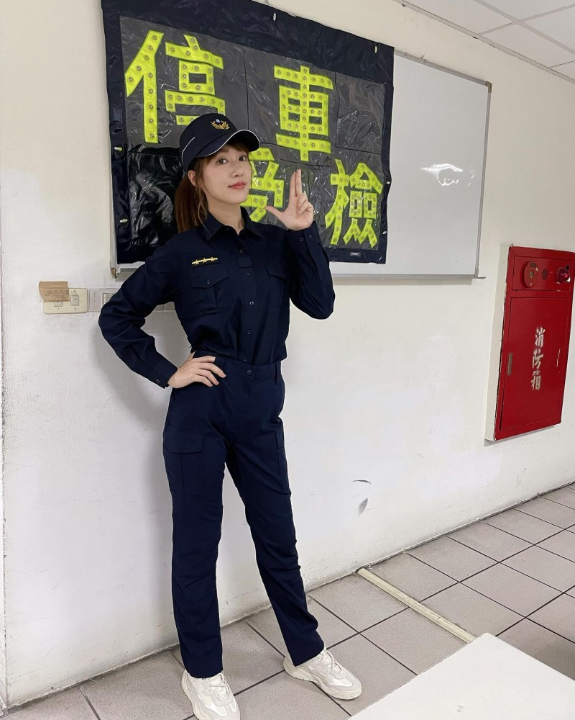

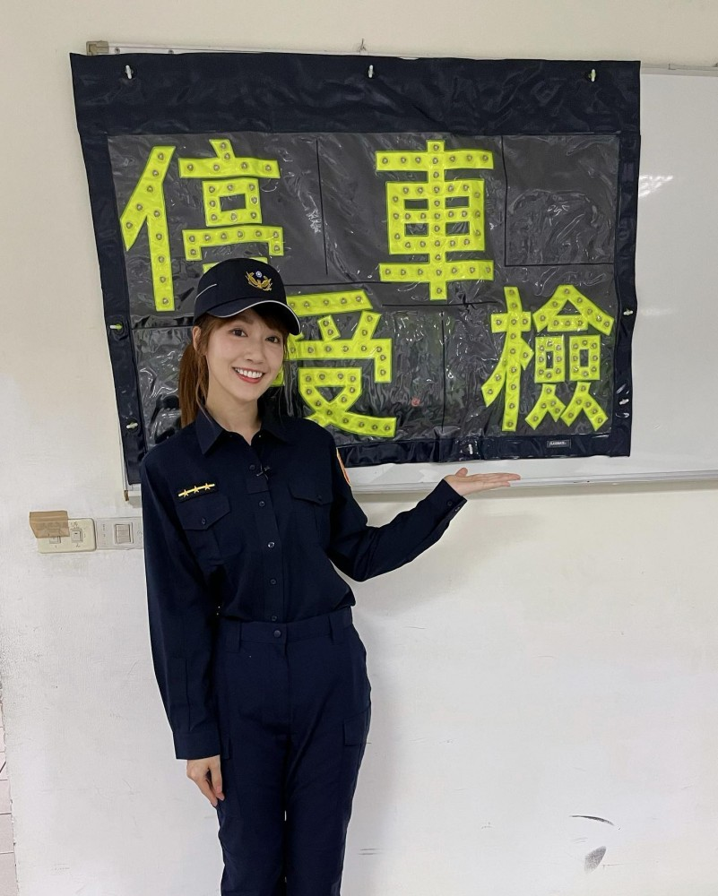
" |5 [- s4 J5 z6 V+ G- A$ B! q
我的新聞結束，鏡頭回到攝影棚的直播。
電視裡的「我」雖然跟我平常講話的節奏一模一樣，但卻「不是我」。
鏡頭前的我是個青年男子、化了標準的主播濃妝，穿著贊助商的昂貴套裝、絲襪與高跟鞋，男扮女裝的卻一本正經的播報新聞。
但是「陳俊傑」本人這傢伙絕對是個變態，因為當他站起身在綠幕前對新聞重點比劃時，窄裙明顯搭了帳篷，陰莖頂著窄裙前面，凸了起來。
如果是正常的世界，電視台的總機和Facebook留言早就被發現異狀的觀眾灌爆，但是從攝影棚的反應看來「一切如常」。
我好奇的掏出手機，打開新聞台的Youtube直播，即時留言區跟平常一樣，沒有觀眾覺得有任何古怪之處。
看到真正的「陳俊傑」那樣一個高大強壯的男人，穿著剪裁合身女生套裝、絲襪還有高跟鞋一臉認真的播報新聞，還在觀眾面前偷偷勃起，這畫面實在太有趣，真的是笑掉我的大牙。
我把電視轉回《烏龍派出所》，但是手機放到桌上，繼續收看「我」播報新聞的直播。

手機傳來APP的通知聲，「您的餐點即將抵達！」
我把公寓樓下的鐵門打開，讓外送員上樓送餐。
樓下傳來機車引擎和熄火聲，接著樓梯傳來「咯咯」的腳步聲。
明明有外人要來，但是我故意不想穿好衣服，就是想要這樣赤身裸體的拿外送，看看外送員的反應。
「你好，外送。」外送員用平淡的口氣說話。
「好。」我打開鐵門接過外送，和他四目相交。
我確定他注意到我身上只圍一條浴巾在下半身，正妹女主播上半身豐滿的乳房就這麼露在外面供他欣賞，但是他連正眼都不看，一副見怪不怪的表情，毫無驚訝或欣喜之情，說了聲謝謝就下樓趕著繼續外送了。
我把一大碗麻辣滷味放到桌上，差點沒笑到在地上打滾，心想「那傢伙都看到我的女人奶子了，竟然身在福中不知福，哈哈哈，一點都沒注意到眼前美景，哈哈哈！」

我拿了餐具，迫不及待地開動，送來的麻辣滷味是裝在耐熱塑膠袋裡，附上一個大紙碗與免洗餐具。
今天點的東西完全和我身為女人時的飲食原則相違背，少吃加工食品、重口味、高熱量、少用免洗餐具。
但是這種觸犯禁忌的行為，反而讓食物更美味了，畢竟沒有什麼比禁果更可口了。
從剛剛點餐時我就知道自己懶得走去廚房拿碗，也懶得洗用過的碗、筷子和湯匙，連從袋子裡把滷味倒出來都懶，直接把塑膠袋裝的滷味套在紙碗上，就開始大快朵頤了。
我內心惡作劇似地想著「反正就算吃到塑化劑我的雞雞也不會變小，因為我本來就沒有雞雞啊，哈哈哈！」
: {- E# j9 ]' m) ~* T
麻辣滷味又鹹又香，正和我的新口味。
貢丸等火鍋料鮮美、鴨血和凍豆腐吸滿了香辣滷湯，一咬下直接在嘴裡爆漿。
主餐的烏龍麵吸滿了麻辣湯汁，麵條吃起來依然是Q彈帶勁。咬下最美味的還是那牛五花火鍋肉片，肥嫩的雪花牛肉被麻辣湯燙過直接昇華，牛肉油脂搭配麻辣正好解膩，越吃越開胃。

我狼吞虎嚥的把一大碗麻辣滷味吃完後，趁廣告把紙碗和喝完的啤酒罐沖乾淨後，丟到資源回收桶裡。
接著把浴巾晾到曬衣架上，隨手拿了一件四角內褲和上衣穿上。
穿一個素未謀面男人的邋遢家居服，竟然讓我感到如此自然和舒服，仔細一想很不對勁，但這落差感再度讓我感到無與倫比的爽快。

《烏龍派出所》演完後，又得開始轉台，轉到體育台時正好有棒球比賽直播，就停了下來開始看。
本來的其實對職棒沒什麼興趣，連有哪幾隊都搞不太清楚，但不知為何今天的棒球比賽在我眼中卻那麼的精彩刺激，投手和打者每一球的過招，外野手把球回傳與打者跑壘千鈞一髮的緊張畫面，讓整場球賽十分精彩。

然而不輸棒球比賽的精彩程度的就是場邊啦啦隊的熱情應援。
啦啦隊女孩個個波濤「胸」湧，緊身的啦啦隊制服下，奶子晃到林北都要暈船了，還有那個短到不行的百褶短裙，更是讓整套啦啦隊制服畫龍點睛，讓我看得直呼「啊嘶！」
' e& f1 I0 a7 j' I, e6 Q: u
https://fb.watch/cP2jidB-mU/
2 `2 y- C0 j2 v: _" s+ m
啦啦隊穿著貼身制服與短裙的熱舞，讓我看的不只是目不轉睛，「小頭」也開始血脈噴張了，想直接看著啦啦隊妹妹開始擼管了！
正當我已經精蟲衝腦，準備把「啦啦隊」當成自慰配菜時，門口突然傳來有人開門的聲音。

對於有人壞了我的好事，我又緊張又生氣，心想「是誰？」，但我也暗自慶幸這總比打手槍到一半，被抓個人贓俱獲，那就尷尬了。
門打開，探頭進來的是個女警，跟派出所的多數穿褲子女警不同，他是穿著窄裙套裝版本的女警制服。
女警向我揮揮手說「我來囉！」
這個女警也是十分年輕，一頭帶棕色的美麗長髮，豐滿的胸部讓警察制服撐起高聳的山谷，有著一張清秀臉蛋，裙子下還有一雙黑絲美腿。
% `5 T: j* v1 e) g! i6 y
前一秒我還對於他的身份感到困惑，不解是誰突然不問自來，下一秒內心的記憶就復甦，讓我想起她是誰。
她是張思琪，是我的女友，是在交通大隊任職的女警。
* E! g+ B% u# G' l& y
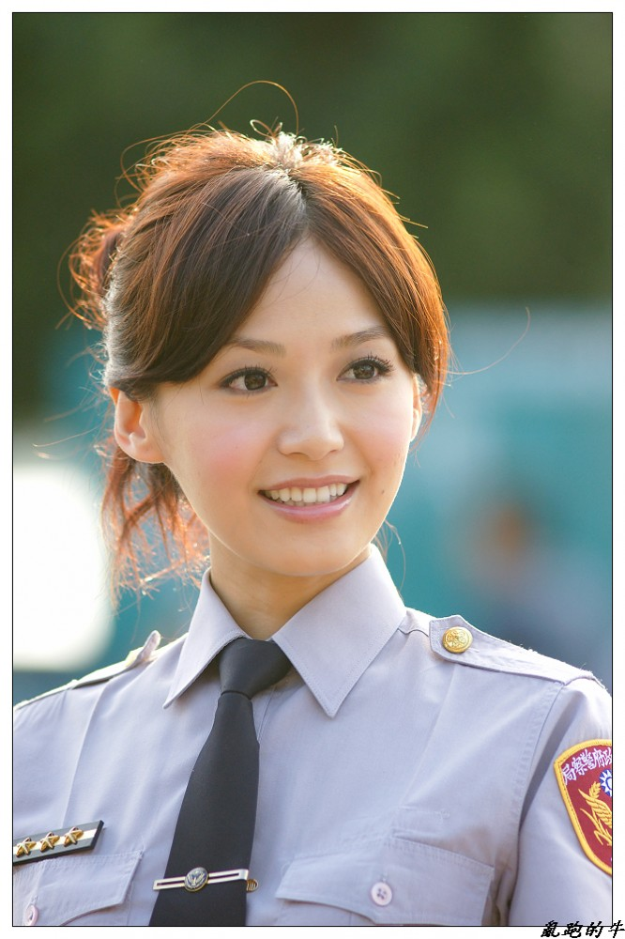
: j7 t4 G; P% Z0 R) W& J* s0 u
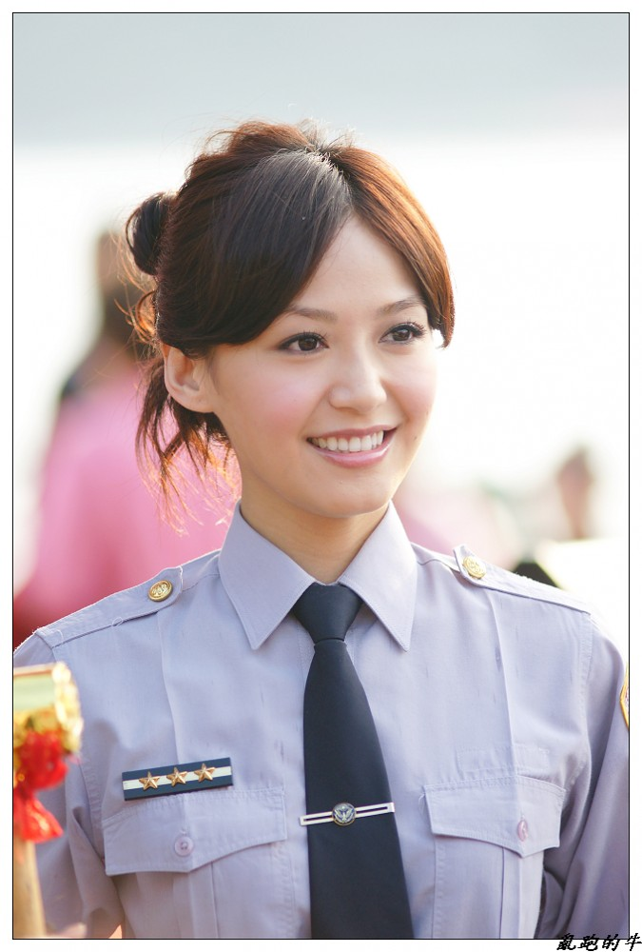
- j0 `$ e% d! Z: w1 b
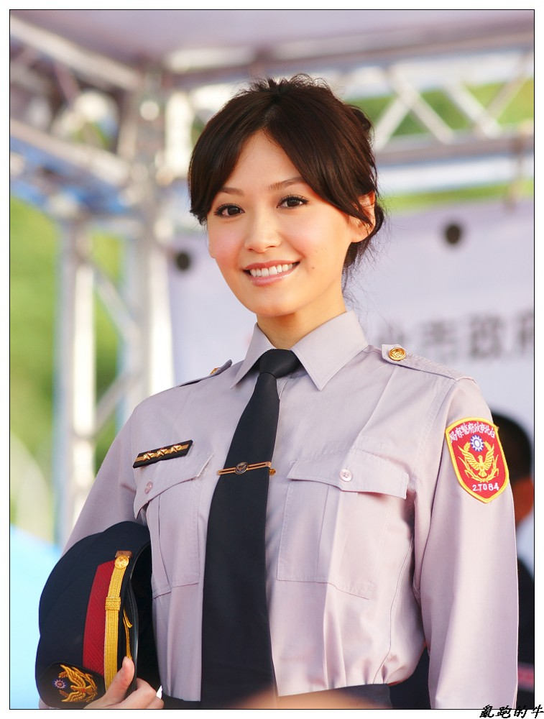

我的女朋友張思琪，跟我約好今天下班後跟朋友去吃飯，吃飽後來我家。
思琪在玄關坐了下來，翹起鉛筆裙下的黑絲美腿，把穿著的圓頭跟鞋脫下。
她進門後包包隨手放下，看到我在看職棒比賽，隨口說「蛤？我就知道你又在看棒球了。」
她走向坐在沙發上的我，我這才注意到她臉頰有點泛紅，嘴巴有一點酒味，我隨口問了，「你有喝酒喔？」
她帶著幾分醉意傻笑著說，「嘿嘿，我去日式居酒屋，當然有喝酒，但只有喝一點點啊。」
1 \2 k; |- V6 C9 y" u1 W! i
八成是借酒裝瘋的張思琪，整個人撲到我身上，直接開始對我毛手毛腳，她的身上散發了女人體香、和酒精從毛孔揮發的味道。
如果是原來的我，應該會要把她推開的，畢竟我可沒有女同志傾向，但是現在的我一認知到她是我「女朋友」，就勾起我對他的愛意以及慾望。
思琪主動親吻我，她靈巧的舌頭撬開我的雙唇，我的嘴巴不爭氣的棄守了，口腔完全不設防的讓她的舌頭長驅直入，我與她的舌頭像是交尾的蛇般交纏著。

這是我第一次認真與另一個女人接吻，和男人、或者是開玩笑式的和女生朋友親親不同。
以前是燒肉店特殊活動時，曾經在朋友起鬨下和別的女生接吻過，但那都是蜻蜓點水式的接吻，嘴唇短短接觸而已，當下沒有什麼特別的感覺。
但是這次和思琪舌吻則是完全不同，和人接吻時你會近距離感受到對方的體溫、體味與口氣。
多數男友都是散發古龍水味或者是汗味，有個有抽菸習慣的，則是有菸味。
與思琪接吻則是全然不同的體驗。
首先光是嘴唇的感覺就不同，大部分男人的嘴唇都沒什麼特色，萬一到了冬天甚至相當乾燥。
但是思琪的嘴唇不同，柔嫩的令人上癮，加上接吻時品嚐到口紅味道，那股獨特的蠟味與化妝品氣味。
因為思琪也開始興奮起來，身體隨之發熱，她的體香變得更為明顯，是一股和我身上非常類似的年輕女人香氣，淡淡的甜香味混合著不同洗髮精的味道，綜合起來成為一股十分誘人的味道。
+ V3 i0 ~$ y( @# a/ p5 f8 a( R
令彼此難分難捨的舌吻終於告一段落後，她開始親我的脖子慢慢往下走，到我胸部時，我有一瞬間緊張她會不會發現到異狀。
但當然沒有，思琪用撫摸男人肌肉的方式，輕輕摸我的乳房，「俊傑的胸肌真的好壯喔！」
接著思琪跪在我面前，毫不囉唆的就把我的內褲拉下，直接為我口交起來。
一把我內褲脫下來，她看到我已經有點濕的陰部，就開玩笑的：「你這色狼，看啦啦隊看到都勃起了！」
「哪有，我是看到你穿那女警制服才勃起的，你最適合穿黑絲了寶貝！」我藉機誇獎她。
思琪聽到我這麼說，相當開心，開始認真的替我口交，邊舔還邊讚美我的「肉棒」，「俊傑你的老二好大喔，人家都吃不下了。」看來他把我的陰核視為陰莖了。
眼前有個痴女女警在替我口交，這個畫面實在太性感，也難以置信。
思琪看我流出的淫水也認為理所當然，「哇，才剛開始舔，你就流前列腺液了。」
她十分努力的用舌尖舔起我的小荳荳，強烈到難以言喻的快感讓我嬌喘連連，「啊～就是那裡！」
過去我交往的男友多半不是這麼熱衷幫我舔陰，但是喝醉的思琪則是完全相反，一臉欲罷不能的樣子。
舔一舔還把手伸上來，用手指開始玩弄起人家的奶頭，像是仔細調整無線電頻道旋鈕般，輕輕的揉捏和轉著。
聽到我爽到呻吟後，思琪相當得意，開心的揶揄我，「陳大警官胸肌這麼強壯，但是奶頭卻跟女人一樣敏感啊。」
我完全無法回嘴，只能嬌喘，但是思琪似乎認為我的嬌喘相當有男人味，還誇獎說「俊傑連喘氣都好Man喔！」
! Q: a! s" r V6 w9 ^% K
思琪舌尖像是快速的節拍器一樣來回挑逗我脆弱的陰核，我完全放棄忍耐，沒有多久就不知高潮了。
「啊啊啊！要射了！」我整個人弓起來，一股暖意與快感從下調湧出。
思琪被我的潮吹淫水噴的一臉都是，但是她看來明顯不以為意，還相當風騷的用手指沾了沾滴下來的蜜汁，慢慢的吸吮手指給我看。
思琪對於把我「吹射」似乎十分有成就感，臉上浮現得意的癡女笑容，「俊傑你射好多喔，嘻嘻。」

不用說我們都知道這只是前戲，我們兩個人都急急忙忙的邊脫衣服，邊到床上展開第二回合。
地板上散落著思琪的警察制服、絲襪和內衣褲。
一到床上，思琪把我壓在床上，她指尖開始不乖的在我小穴外面游移起來，有點喝醉又興奮的她臉頰泛紅的說「俊傑你明明剛剛才射精，現在果然又硬了，你也太色了吧！」
明明剛剛穿著女警制服還充滿知性的思琪，現在卻跟個痴女一樣，趴在我的胸前充滿慾望的舔奶頭，還舔的津津有味，「你的乳頭這麼敏感得好好玩弄才行呢。」

她邊舔邊調整自己的下體，讓我們開始磨豆腐，她的思考模式已經被扭曲認為「和男友做愛就是磨豆豆」。
我在他上面，彼此張開雙腿，開始摩擦起陰核，我在上面像是牛仔一樣扭動著腰，而思琪邊和我摩擦，邊含著我的乳頭。
這種女女高潮實在太強大，讓過去跟男人的性愛體驗相形失色。
光是想到跟男人幹炮讓我引發一股不適感，難以想像自己和男生發生性行為，我心想「誰還要跟男人做愛？真希望以後都跟女孩子嘿咻！」
思琪與我的喘息聲都非常誘人，在小房間裡迴響著，讓彼此都更為興奮。
思琪呻吟著說，「人家想要更多！俊傑快一點！」
聽到思琪叫我「俊傑」讓我相當自在又得意，我的腰動得更起勁了。
: j' d& {! b0 B9 G7 O9 X9 }, Z1 V
思琪的雙唇含著我的粉紅奶頭，舌尖像是蛇的舌頭般靈巧的動著，不停刺激著我的敏感帶。
我放下一切，大聲的嬌喘出來，「啊～思琪，好爽！就是那裡，好爽！快！」
思琪也跟著說，「不行，要⋯⋯要去了！」
「沒關係，我也要射了！」我也不再忍耐。
我們兩個「女人」同時高潮，嬌喘出來「啊～要去了！」「要射了！射惹！」
: }& D" a9 V- D, ]
喝醉又高潮讓全裸張思琪倒在我身旁沉沉睡去，我起身為他蓋了被子。
我想說再去梳洗一下再睡，然而我的眼角餘光卻注意到，剛剛思琪脫掉後隨手丟在地上的女警制服。
我腦海閃過「思琪其實跟我身材很接近，我應該穿得下她的警察制服」的想法。
下一秒我的內心突然湧上一股想要穿上女警制服「變裝」的變態慾望。
5 f4 f/ s" w/ N. h; d
我回頭看了看床上的思琪，先確認她睡著很熟，我才默默的把她剛剛脫下的絲襪、內衣褲、警察制服撿起來，接著我把身上的四角內褲和T shirt脫下，身上一絲不掛的站在穿衣鏡前。
鏡中的裸體我三七步的站著，以前身為女人時從來不會這樣站著，現在潛意識就是這樣站著。
對於自己的肉體，不只感到自豪，更感到一股難以名狀的性慾，我竟然又對自己的女人身體發情了。

興奮到呼吸急促的我說：「呼呼，想要⋯⋯想要穿女裝！」
我的手暨緊張又興奮的顫抖著拿起思琪穿過的原味內褲，明明應該是很骯髒，上面有汗、可能有尿液殘留、或分泌物，但是我竟然忍不住把她穿過的內褲往鼻子送，現在在我扭曲的內心中，卻是「正妹女警的原味內褲」，我變態的嗅聞著思琪內褲，聞起來竟然香香的。
我伸出腳把她的內褲穿上，明明是從出生到長大都穿的女用內褲，我現在竟然覺得十分新奇，好像這輩子沒有穿過女生內褲一樣。
腦袋再度出現彼此矛盾但是乍看之下很合理的想法。「好絲滑，又好貼身喔。這是因為女孩子沒有雞雞，所以包覆感才這麼強嗎？不對，我也沒有雞雞啊！」
/ D4 ~+ R& q. p- \
接下來我穿上胸罩，可能因為擁有男性身份，我穿胸罩的記憶已經逐漸淡去，套上胸罩時顯得笨手笨腳的，試了好幾次都沒辦法順利的把胸罩背扣扣上，只好把胸罩轉180度，讓背扣在胸前，先扣好之後再轉到背，最後再把胸部放進罩杯裡。
我淫笑著說：「雖然不太會扣奶罩，但是我可是很會脫唷。」邊還邊揉起自己的奶。
我下一秒搔著頭說，「不過這個胸罩還真是『憋』，好不舒服喔。」明明我從青春期就開始穿胸罩，現在卻好不習慣。

再來穿上制服的白襯衫，這個是目前穿下來差異最小的，不過仔細觀察後，還是跟平常男生的襯衫有差，首先是鈕扣方向相反，第二是穿過衣服的氣味，一般男生穿過的衣服難免有些汗臭味，但是像思琪這種正妹穿了一整天的衣服，只有「香」一個字可以形容，思琪的體香滲透到衣服的每一絲纖維裡，我用臉摩擦、聞著那股獨特香味，品嚐過才依依不捨的穿到身上。

「好，該穿裙子了！」我說出口才發現自己搞錯穿衣服的順序了，應該要先穿黑色絲襪才對！
我拿起長長的黑色絲襪，困惑的想該怎麼穿上，深怕把它拉破後被思琪發現，就難解釋了，我試著用穿長褲的方式，整隻腳套入，才發現不對。
我努力回想以前穿絲襪的記憶，這才想起來應該是像襪子，先把腳掌的部分捲起來穿上，兩腳腳掌穿好後再拉上來。
不過絲襪竟然比我想像的更強韌，並沒有那麼容易破，我把絲襪拉到腰部之後放開，彈了一聲「啪」。
4 f7 p3 M2 B, `( \. q" Y
現在的我是「下半身失蹤的黑絲正妹」，光是這樣就很正了，可以來一發了。
光看到自己現在的模樣就令我血脈賁張，但是還要再等等，等等再一口氣爆發。
我興奮著喘氣，開始穿上窄裙。
果然如我所料，思琪的身形跟我非常類似，應該是穿女裝的同一個尺碼，貼身的鉛筆裙穿上去相當合身。
我故意切換回我以前還是女生時說話的口氣：「襯托出『人家』的翹臀呢，嘻嘻！」
接著打上領帶，穿上女警制服的西裝外套，美麗的女警就誕生了！
" e U+ G6 z7 a" D
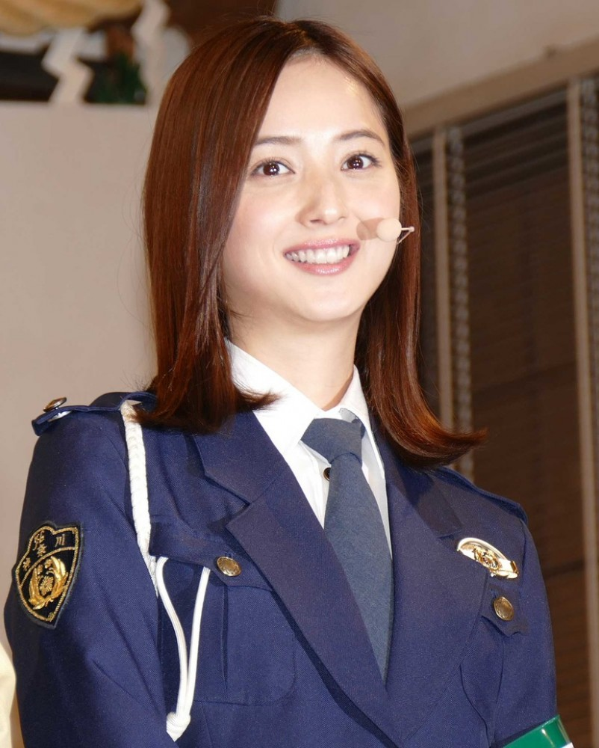
/ y! u# u7 o O% }( Y
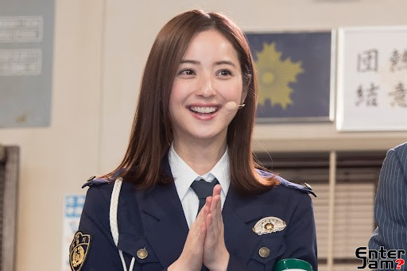

「穿女裝」還是讓我感到有點彆扭和興奮的矛盾情緒，特別是當我想到穿著是「自己女友」的女警制服，而且女友就在我身後睡覺，這種緊張刺激感更讓我興奮不已。
三七步站著的我感覺裙子裡頭涼颼颼的，被黑絲包覆的雙腿滑滑的，越是想到自己穿著女朋友剛剛脫下來的女警制服，我的扭曲內心就越興奮。
1 H& w0 n t' B6 y& ]4 ^
我離開房間去拿思琪的包包，「果然！」包包裏頭果然有我想要的化妝品。
時間不多加上現在的我也不太會化妝，所以簡單塗上遮瑕膏後，上了一點睫毛膏讓眼睛顯得更有神、更大。, n6 @: J& X8 o& T4 i
最後我拿出他用的口紅，輕輕的嘟起雙唇，塗上口紅。
8 c, g) @2 {0 ?: z
最後我先稍微整理了頭髮，接著在穿衣鏡前用以前習慣的端莊站姿。
鏡子裡的我，不再像是個不習慣女警套裝的人，取而代之的是一位充滿自信的優雅女警。
深藍色的套裝與我的亮麗外貌可以說是相輔相成。

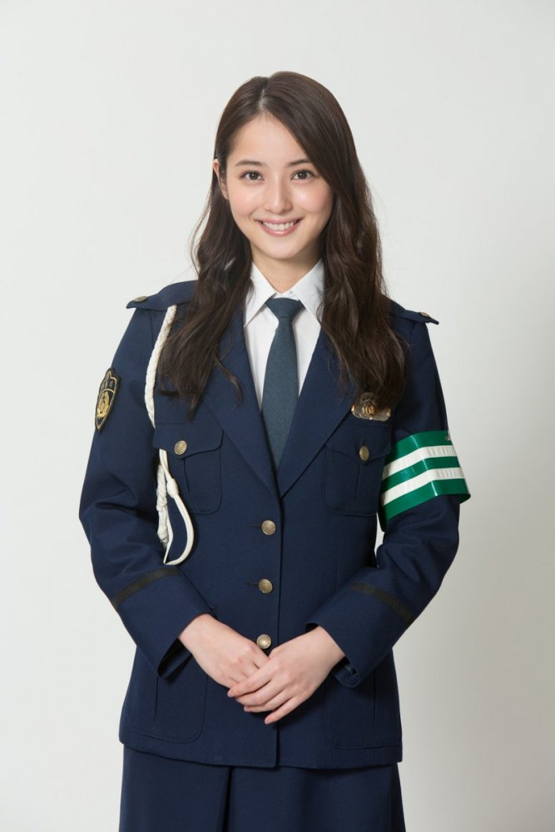

我輕輕的一鞠躬，「你好，我是林依涵。」
看到自己裝模作樣的樣子，雖然很正、看似充滿高雅氣質，但還是讓我不禁發噱。
一想到自己即將玷污眼前這位氣質女警，而且自己就是這位優雅女警，自己身兼兇手和被害者的雙重角色，就讓我的內心充滿惡作劇般的墮落感與濃厚性慾。
我回頭一看，女友思琪依然沉沉睡去，對於房間裡的荒謬劇碼渾然不知。
思琪又怎麼能想到自己男友竟然肉體變成美麗女主播，而那位女主播正穿著她穿過的女警制服準備自慰。

「既然都穿著這麼漂亮的女警制服，怎麼捨得脫下來呢？著衣Play是當然的吧！」我邊說邊隔著西裝外套、襯衫和胸罩狠狠地揉起自己的奶，雖然有幾層布料隔開，但是這女人奶子的Q彈觸感依然是無懈可擊。
我有點詭異的感覺，有種自己被電車癡漢毛手毛腳的感覺，但另一方面「我」就是「電車癡漢」這種，詭異的雙重角色扮演讓我興奮到不行！
我把手伸進了深藍色的制服鉛筆裙下，裙下的內褲早就濕的亂七八糟，甚至透到絲襪，像是男人興奮到極限時，還沒開幹就會流一點點先走汁一樣。
/ v) ^; {( h. z' G: |( y9 j. {
鏡子裏頭，一位氣質女警有些衣衫不整的正在揉捏自己的胸部，另一隻手則是伸進裙底愛撫著自己。
因為怕被思琪發現異狀，我不敢把絲襪撕破，只能隔著絲襪和內褲玩弄陰部，但是沒想到意外的卻更刺激了，這種「著衣Play」讓我得以欣賞鏡子裡頭的自己穿著女警制服自慰的痴態。
即使隔著黑絲和內褲，小荳荳還是好敏感，而且因為沒辦法插入，讓我內心有點焦躁，但是一想到自己要玩陰核玩到高潮，又把整個興奮感提升了！
下體傳來「噗疵噗疵」的水聲，「真是的，這個女主播的身體也太淫蕩了，出太多淫水了吧。」我如此「讚美」著自己。
揉奶的手掌有時一手掌握，有時主攻奶頭，有時候換成伸進襯衫和胸罩裡直接玩，輕輕的捏或大力的揉，都帶給我自己不同的樂趣！
「真是的，這個女人身體也太騷了，以前怎麼都沒有好好開發、好好玩過呢？」我不禁抱怨起過去無知的自己。
* G- T1 J* l+ u
隨著「變裝」禁忌感，而且還是在女友面前的「女裝自慰」的禁忌感，讓我很快就抵達高潮邊緣。
我的手指伸進了女警制服裏頭，指尖快速的播弄敏感的粉紅乳頭，另一隻手則是毫不留情的任意玩弄妹妹。
鏡中的我穿著女警制服有些衣衫不整，領帶鬆了、扣子打開了幾顆，手不停的對自己上下其手。
「喜歡自己！喜歡自己的女人身體！喜歡女裝！要去了！要⋯⋯要射了！」我難以想像的強烈高潮臨幸了我，下體再度潮吹，把裙子都弄濕了。

高潮那刻我的腦海深處突然冒出「好想穿女裝，每次上班看到穿女警制服的同事都好羨慕和興奮！」的想法。
為什麼我會有這種想法呢？對我來說女裝沒有什麼稀奇的，是每天都穿的衣服？而且「女警同事」？
那一刻我才知道，對於女警制服的變裝興趣和迷戀，是來自「陳俊傑」。
! f1 v8 l' R$ f3 ?- z& b
我最後依依不捨的走進浴室把女警制服脫下，卸妝順便再沖澡。
離開浴室後，快速的把身體擦乾，穿回男裝，躺到思琪旁邊進入夢鄉。
4 G8 [$ e! o( _+ J$ A
————————————————————————————

隔天早上醒來，一切都像沒事一樣。
我在我的高級公寓床上醒來，我有種自己可能只是做了一場奇怪的夢而已。
# x) ], X4 a) z+ D
但是我一到辦公室，打開抽屜，那封信就在我的抽屜擺得好好的。
代表昨天身為「男性警察度過的一天」都不是夢，而是確確實實的真實體驗。
我看著抽屜裡的那封信，整個人傻住了。
過了一下子回神後，我默默的把抽屜合上，開始了一天的工作。
我明明應該把那封信拿去碎紙機的，但是我沒有，也許當時就已經注定之後會發生的事情了。
! D' O& P1 E; D
之後幾個禮拜，我常常出現一些奇怪的行為和感覺，像是坐下時會不經意的把雙腿打開，有好幾次被同事或朋友提醒，別人都看到我的裙底風光了。
在電視台上班時，低頭看到自己的身體和打扮時，明明是穿著應該穿的，贊助商提供的高級套裝，腦袋會突然冒出感覺自己「變裝」的錯覺和興奮感。
有時候還會覺得自己應該穿的是警察制服，而不是女主播的高級套裝。
在新聞台女廁的鏡子、逛街櫥窗倒影映出自己時，明明我把一頭長髮放下、身上穿的是連身洋裝，卻在一閃而過的眼角餘光中，看到紮起俐落馬尾、穿著警察制服的自己。
不過幸好，隨著時間過去，那些古怪的感覺逐漸消失，直到那一天⋯⋯
' u# R [5 |; p
那一天我和攝影師，到市警局的交通大隊採訪。
我遞出名片給大隊長，「您好，我是環球新聞的林依涵，今天的採訪還請多多指教。」
這位中年警官相當客氣，開玩笑的說，「不會，倒是我還請記者手下留情。」
他話一說完，有人打開辦公室的門，端著熱茶走進來。
她一放下茶，從口袋掏出名片，「你們好，我是交通大隊的媒體聯絡人，張思琪。」
她穿著跟記憶一模一樣的女警制服，下半身是緊身窄裙和黑絲，襯托她那雙細長白皙美腿。
腳上穿著以警察來說，相當高級的真皮圓頭中跟鞋。
3 i# D# V- [5 m3 }
張思琪微笑著伸出手要和我握手，那一刻所有回憶和情感都從我內心最深處像是超級火山爆發般湧出。
我和思琪一握到手那瞬間，就彷彿是久別重逢的戀人般，我的腦海一片空白，身體不由自主地發熱、雙頰泛紅，奶頭無恥的硬挺起來、陰道著急的濡濕了。
我整個人恍神，停頓了一下，吞了吞口水才能說話，但即使稍微冷靜下來，我依然是非常緊張，甚至不小心說出「好久不見」這種真心話。
幸好思琪沒有起疑，只是微微一笑，「我想我們是第一次見面吧，主播太客氣了。」

當攝影師在架設攝影機和燈光時，我的目光完全無法從她身上移開，她跟我那天印象中一樣美麗，不愧是大學曾經當過模特兒的人，那套警察制服在她身上，簡直像是電視劇明星扮演女警。
我盯著思琪看，看到甚至連交通大隊隊長都注意到，他突然說：「主播竟然一直盯著我們連絡人看啊，哈哈哈。」
被揭穿的我一時緊張，結巴的說：「沒⋯⋯有⋯⋯沒有，那是⋯⋯」
交通大隊隊長沒有發現任何我外表下的異狀，單純的說「這也是當然的，思琪可是我們交通大隊之花呢，大學時還當過model，她可是好多人追呢。」
交通大隊隊長以為我只是沒看過這麼漂亮的女警，完全不知道我可是在回憶和她的一夜春宵、還有穿著他身上這套合身女警制服自慰的回憶。
思琪先看看我，又轉過頭看隊長，有幾分害羞的說「王隊長～人家哪有主播漂亮，這樣不是害我被比下去。」
我急忙插話，「哪有，你也非常漂亮喔。」
( G: `3 H5 e M) C! W, D5 E
思琪看看我笑了笑說聲謝謝，突然注意到什麼的樣子，讓我頓時緊張起來。
「依涵，你臉怎麼有點紅，是不是怎麼了？還好吧。」思琪不只說話，還整個人靠過來，用手摸了我的額頭，一副不確定的樣子。
她接下來竟然把額頭貼上我的額頭這樣測量我的體溫，我本來想說把目光轉開讓自己冷靜，但是一往下看，卻可以隱約看到她襯衫扣子縫隙中透出的白嫩乳溝。
那幾秒我和他的臉與身體如此接近，我可以嗅到她的熟悉體香，感覺到她的體溫，我得用盡所有自制力，才能按耐住撲上去親吻她的衝動。
$ X& r( S8 @' c! N' i
我趕緊編出個理由，「應該只是太熱了！」
本來忙著架設裝備的攝影師抬起頭，無意間說的話正好幫我解圍，「啊！應該是燈光的關係，辦公室又多好幾個人，是有點熱。可以把空調開強一點嗎？多謝！」
思琪貼心的說：「沒問題，我來！」就走去空調控制面板那兒把冷氣調強了。
我頓時鬆了一口氣，要是思琪在和我緊密接觸幾秒，我一定會忍不住親上去。
9 G, s* \* a- A5 q* s+ @2 |/ Z
我已經忘記我是如何撐過那段採訪，甚至連到底採訪什麼都想不起來了，是機車待轉區爭議、還是酒駕引發的社會問題？
我完全忘了，我只記得採訪結束後，我用盡最後一絲理智，裝出平常的模樣，跟攝影師說「我去一下洗手間」，就急急忙忙跑到女廁。
& M! D4 ~2 m$ G5 U9 S! \5 y
才剛到廁所隔間，我把裙子拉起來，發現自己的內褲早已毫無羞恥之心的濕了。
我把內褲脫下，喚起與思琪共度春宵的美好回憶。
我幻想著類似剛剛相見的場景，她穿著女警制服，我則是穿著高級洋裝。
我們就在剛剛的會議室沙發上做了起來，我和思琪飢渴的熱吻著，我輕輕的咬住她的下唇，舌頭在彼此口中交纏著，唾液牽絲搭起了一道連接我和他的慾望之橋。
我迫切地說，「思琪我好想你！」
思琪有些困惑不知道該怎麼稱呼我才好，我趕緊說：「就先叫我現在身份吧。」
我與思琪邊接吻、邊把手伸進對方的裙子裡，我粗暴地把思琪的黑色絲襪撕開一個洞，讓手指得以進入，接著播開內褲。
指尖傳來一股濕熱的感覺，我的中指輕輕的在她的外陰遊走，但故意不刺激陰蒂或伸進陰道。
思琪皺了皺眉，「討厭，都這樣作弄人家。」
下一秒她露出不懷好意的笑容說，「我得好好教訓主播呢。」
她微微彎曲的手指伸進我的內褲裡，長驅直入人家的秘穴，讓我嬌喘連連。
我呻吟著呼喚她，「思琪～」
思琪擺出了強勢的笑容，「叫我『張思琪警官』」。
我呻吟著說，「張思琪警官人家小穴好爽喔！」
思琪很得意的說，「依涵來，手指像我這樣，我要你取悅我」
我們的手指姦淫著彼此，彼此互摳，因為都是女人更了解該如何做才會讓對方舒服。
思琪細長的手指都要到我的子宮頸了，我爽到極點！
她清楚找到我的G點，手指在陰道裡頭微微彎曲刺激著我，真沒想到女友的手指比男友的老二還棒！

「要去了，思琪人家要高潮了！」我在幻想中大喊思琪的名字，但是在現實中自慰到高潮那刻，我努力的咬著嘴唇，不然肯定會大聲嬌喘出思琪的名字，讓廁所外面的人都知道哪裡不對勁了。
我決定不要控制自己的臉部表情，高潮時我眼睛上翻變成了「啊嘿顏」，光想到自己可以這樣毫不在意形象的高潮，太幸福了！我終於誠實面對自己的慾望了！
高潮後我腦袋一片空白，整個人攤在馬桶上，但是我在內心的最深處卻聽到思琪的聲音問我「你還在等什麼呢？」

回到新聞台，我一到辦公室，就把門反鎖上，從抽屜最深處找出那封「身份交換」的信，撥打信上的電話號碼。
才一接通「喂⋯⋯」，電話另一端的人就說「林依涵小姐，我們TSF俱樂部已經等你的電話相當久了，請問你需要怎麼樣的服務？」

完
5 m$ S! s9 n# g V# X& u+ A* \
後記：
第一次寫身份交換，寫得很開心，希望讀者你也喜歡
; p% R P) ?. j6 e
關於這篇身份交換的文章，可能有些地方大家會覺得怪怪的，那也是正常，那是我故意為了凸顯身份和身體不協調感而安排的
當然不排除也可能只是我寫錯而已，所以有任何疑問都歡迎留言討論

在正式公布前，有貼給幾位網友看過，感謝他們的建議。
為了寫這篇有關警察的細節，像是領槍那段，我還特地查了相關操作與規定。
如果論壇有警界人士或喜歡軍武的網友，還希望你多多指教。

描繪豬腳便當那段，我自己寫的都餓了，還真想扒個肥滋滋的豬腳飯。
希望讀者們也能感受到那個便當的美味ＸＤ
H+ N( E# X" f# ~7 v# [
最後要跟喜歡扶他的朋友分享一個好消息！
Lite大大重回扶他創作，這次是3D漫畫喔，之後有機會我也會和他一起創作
Lite現在有Pixiv帳號、也有Fanbox，請喜歡扶他和Lite的朋友敬請支持喔！
https://www.pixiv.net/users/40488661
https://www.fanbox.cc/@lite

